**SKRIPSI**

**SISTEM INFORMASI MANAJEMEN ARSIP SURAT (SIMAS) MENGGUNAKAN FRAMEWORK CODEIGNITERPADA BADAN PENDAPATAN DAERAH KABUPATEN TABALONG**

***LETTER ARCHIVES MANAGEMENT INFORMATION SYSTEM (SIMAS) USING CODEIGNITER FRAMEWORK AT THE REGIONAL REVENUE AGENCY OF TABALONG REGENCY***

******

**HADI RUSADI**

**1811102106062**

**FAKULTAS SAINS DAN TEKNOLOGI**

**PROGRAM STUDI TEKNOLOGI INFORMASI**

**UNIVERSITAS SARI MULIA**

**BANJARMASIN**

**2022**

**SKRIPSI**

**SISTEM INFORMASI MANAJEMEN ARSIP SURAT (SIMAS) MENGGUNAKAN FRAMEWORK CODEIGNITERPADA BADAN PENDAPATAN DAERAH KABUPATEN TABALONG**

***LETTER ARCHIVES MANAGEMENT INFORMATION SYSTEM (SIMAS) USING CODEIGNITER FRAMEWORK AT THE REGIONAL REVENUE AGENCY OF TABALONG REGENCY***

*Diajukan untuk memenuhi salah satu syarat memperoleh derajat*

*Sarjana Komputer (S.Kom)*

******

***­­***

**HADI RUSADI**

**1811102106062**

**FAKULTAS SAINS DAN TEKNOLOGI**

**PROGRAM STUDI TEKNOLOGI INFORMASI**

**UNIVERSITAS SARI MULIA**

**BANJARMASIN**

**2022**

LEMBAR PENGESAHAN

**SKRIPSI**

**SISTEM INFORMASI MANAJEMEN ARSIP SURAT (SIMAS) MENGGUNAKAN FRAMEWORK CODEIGNITERPADA**

**BADAN PENDAPATAN DAERAH KABUPATEN TABALONG**

Telah dipersiapkan dan disusun oleh

HADI RUSADI

**1811102106062**

Telah dipertahankan di depan Tim Penguji

Pada tanggal 23 Januari 20xx

Susunan Tim Penguji

|  |  |  |
| --- | --- | --- |
| Pembimbing I/Penguji |  | Penguji |
|  |  |  |
| **Nama Pembimbing 1** |  | **Nama Penguji I** |
|  |  |  |
| Pembimbing II/Penguji |  | Penguji |
|  |  |  |
| **Nama Pmebimbing 2** |  | **Nama Penguji II** |

HALAMAN PERNYATAAN

Dengan ini saya menyatakan bahwa Skripsi ini tidak terdapat karya yang pernah diajukan untuk memperoleh gelar kesarjanaan di suatu Perguruan Tinggi, dan sepanjang pengetahuan saya juga tidak terdapat karya atau pendapat yang pernah ditulis atau diterbitkan oleh orang lain, kecuali yang tertulis diacu dalam naskah ini dan disebutkan dalam dafar pustaka.

Balangan, 23 Januari 20xx

HADI RUSADI

PRAKARTA

Segala puji dan syukur penulis panjatkan kepada Tuhan Yang Maha Esa, karena atas berkat dan karunia-Nya penulis dapat menyusun dan menyelesaikan penulisan skripsi yang berjudul “Sistem Informasi Manajemen Surat Berbasis Web Pada Badan Pendapatan Daerah Kabupaten Tabalong”.

Penyusunan skripsi ini tidak akan berjalan dengan lancar tanpa dukungan dan bimbingan dari berbagai pihak. Oleh karena itu, dengan segala kerendahan hati dan dengan penuh rasa hormat, penulis menyampaikan ucapan terima kasih kepada :

1. Bapak Muhammad Rafi’I, S.Kom, M.Cs. selaku Pembimbing 1. Terima kasih karena telah banyak meluangkan waktu untuk memberikan bimbingan, saran dan nasehatnya selama penyusunan skripsi ini.
2. Bapak Abdul Hamid, S.Kom, M.M. selaku Pembimbing 2 dan *reviewer* yang telah banyak memberikan saran, arahan, serta bimbingan kepada penulis.
3. Serta pihak yang telah membantu penulis yang tidak dapat penulis sebutkan satu persatu.

Penulis menyadari sepenuhnya akan keterbatasan dan kemampuan dalam penyusunan skripsi ini sangat jauh dari kesempurnaan. Oleh karena itu kritik dan saran yang membangun sangat diharapkan. Penulis berharap semoga skripsi ini bermanfaat bagi semua pihak. Aamiin

Balangan, 23 januari 20xxx

Hadi Rusadi

DAFTAR ISI­­­­

[LEMBAR PENGESAHAN ii](#_Toc117207940)

[HALAMAN PERNYATAAN iii](#_Toc117207941)

[PRAKARTA iv](#_Toc117207942)

[DAFTAR ISI v](#_Toc117207943)

[DAFTAR GAMBAR ix](#_Toc117207944)

[DAFTAR TABEL xii](#_Toc117207945)

[INTISARI xiii](#_Toc117207946)

[ABSTRACT xiv](#_Toc117207947)

[BAB I 1](#_Toc117207948)

[1.1 Latar Belakang 1](#_Toc117207949)

[1.2 Rumusan Masalah 5](#_Toc117207950)

[1.3 Tujuan Penelitian 5](#_Toc117207951)

[1.4 Batasan Masalah 5](#_Toc117207952)

[1.5 Metode Penelitian 6](#_Toc117207953)

[1.6 Sistematika Penulisan 7](#_Toc117207954)

[BAB II 8](#_Toc117207955)

[2.1 Penelitian Terkait 8](#_Toc117207956)

[2.2 Konsep Dasar Sistem 11](#_Toc117207957)

[2.3 Pengertian Sistem 11](#_Toc117207958)

[2.4 Karakteristik Sistem 11](#_Toc117207959)

[2.5 Klasifikasi Sistem 14](#_Toc117207960)

[2.6 Konsep Dasar Informasi 15](#_Toc117207961)

[2.7 Data Versus Informasi 16](#_Toc117207962)

[2.8 Kualitas Informasi 16](#_Toc117207963)

[2.9 Konsep Dasar Sistem Informasi 17](#_Toc117207964)

[2.10 Komponen dan Tipe Sistem Informasi 17](#_Toc117207965)

[2.11 Perencanaan Sistem Informasi 19](#_Toc117207966)

[2.12 Pengelolaan Sistem Informasi 19](#_Toc117207967)

[2.13 Pengendalian Sistem Informasi 19](#_Toc117207968)

[2.14 Penilaian Sistem Informasi 20](#_Toc117207969)

[2.15 Sistem Informasi Manajemen 20](#_Toc117207970)

[2.16 Sistem Informasi Bagi Manajemen 20](#_Toc117207971)

[2.17 Konsep Dasar Surat 21](#_Toc117207972)

[2.18 Pengelolaan Surat Masuk 21](#_Toc117207973)

[2.19 Pengelolaan Surat Keluar 22](#_Toc117207974)

[2.20 Arsip 24](#_Toc117207975)

[2.21 PHP 24](#_Toc117207976)

[2.22 MySQL 25](#_Toc117207977)

[2.23 Codeignaiter 25](#_Toc117207978)

[2.24 XAMPP 27](#_Toc117207979)

[2.25 Sublime Text 27](#_Toc117207980)

[2.26 UML 28](#_Toc117207981)

[2.26.1 Use Case Diagram 29](#_Toc117207982)

[2.26.2 Class Diagram 31](#_Toc117207983)

[2.26.3 Activity Diagram 32](#_Toc117207984)

[2.26.4 Sequence Diagram 33](#_Toc117207985)

[2.26.5 Keunggulan UML 34](#_Toc117207986)

[BAB III 35](#_Toc117207987)

[3.1 Analisis Sistem yang Berjalan 35](#_Toc117207988)

[3.2 Analisis kebutuhan Sistem 38](#_Toc117207989)

[3.2.1 Perangkat Keras dan Perangkat Lunak (*Hardware & Software*) 38](#_Toc117207990)

[3.2.2 Informasi Data 39](#_Toc117207991)

[3.2.3 Pengguna atau Tenaga Manusia (*Brainware*) 39](#_Toc117207992)

[3.3 Perancangan Model Sistem 40](#_Toc117207993)

[3.3.1 Use Case Diagram 40](#_Toc117207994)

[3.3.2 Activity Diagram 41](#_Toc117207995)

[3.3.3 Sequence Diagram 56](#_Toc117207996)

[3.3.4 Class Diagram 60](#_Toc117207997)

[3.4 Rancangan Database 61](#_Toc117207998)

[3.5 Relasi Database 64](#_Toc117207999)

[3.6 Desain antarmuka Sistem 65](#_Toc117208000)

[3.6.1 Desain Page Login 65](#_Toc117208001)

[3.6.2 Desain Page Surat Masuk 66](#_Toc117208002)

[3.6.3 Desain Page Detail Surat Masuk 67](#_Toc117208003)

[3.6.4 Desain Page Dashboard Manajemen Surat 68](#_Toc117208004)

[3.6.5 Desain Page Surat Keluar 69](#_Toc117208005)

[3.6.6 Desain Page Detail Surat Keluar 70](#_Toc117208006)

[3.6.7 Desain Page Disposisi Surat 71](#_Toc117208007)

[3.6.8 Desain Page Disposisi Memberikan Komentar 72](#_Toc117208008)

[3.6.9 Desan Page Disposisi Surat Tindak Lanjuti 73](#_Toc117208009)

[3.6.10 Desain Lembar Disposisi 74](#_Toc117208010)

[BAB IV 75](#_Toc117208011)

[4.1 Spesifikasi Sistem 75](#_Toc117208012)

[4.1.1 Spesifikasi Perangkat Lunak 75](#_Toc117208013)

[4.1.2 Spesifikasi Perangkat Keras 75](#_Toc117208014)

[4.2 Langkah-langkah Pembangunan Sistem 76](#_Toc117208015)

[4.2.1 Analisis Kebutuhan / *Requirement Analisis* 76](#_Toc117208016)

[4.2.2 Desain Sistem / *System Design* 76](#_Toc117208017)

[4.2.3 Implementasi / *Implementation* 77](#_Toc117208018)

[4.2.4 Integrasi Pengujian / *Integration and Testing* 77](#_Toc117208019)

[4.2.5 Operasi dan Pemeliharaan / *Operation and Maintenance* 77](#_Toc117208020)

[4.3 Impelentasi Hasil Rancangaan Sistem 77](#_Toc117208021)

[4.3.1 Antarmuka Page Form Login 78](#_Toc117208022)

[4.3.2 Antarmuka Page Dashboard Manajement Surat 79](#_Toc117208023)

[4.3.3 Antarmuka Page Surat Masuk 80](#_Toc117208024)

[4.3.4 Antarmuka Page Detail data Surat Masuk 81](#_Toc117208025)

[4.3.5 Lembar Disposisi 82](#_Toc117208026)

[4.3.6 Antarmuka Page Surat Keluar 83](#_Toc117208027)

[4.3.7 Antarmuka Page Detail Data Surat Keluar 84](#_Toc117208028)

[4.3.8 Antarmuka Page Disposisi Surat Masuk 85](#_Toc117208029)

[4.3.9 Antarmuka Page Proses Disposisi Surat 86](#_Toc117208030)

[4.3.10 Antarmuka Page Memilih Tindaklanjutkan disposisi 87](#_Toc117208031)

[4.4 Pengujian Sistem 88](#_Toc117208032)

[BAB V 90](#_Toc117208033)

[5.1 Kesimpulan 90](#_Toc117208034)

[5.2 Saran 90](#_Toc117208035)

[DAFTAR PUSTAKA 91](#_Toc117208036)

[LAMPIRAN-LAMPIRAN 93](#_Toc117208037)

DAFTAR GAMBAR

Gambar 2.1 Pilar Kualitas Informasi 17

Gambar 3.1 Flowchart Sistem yang sedang Berjalan 37

Gambar 3.2 Diagram Use Case 40

Gambar 3.3 Diagram Activity Login 41

Gambar 3.4 Diagram Activity Rekam Surat Masuk 42

Gambar 3.5 Diagram Activity Edit Surat Masuk 43

Gambar 3.6 Diagram Activity Hapus Surat Masuk 44

Gambar 3.7 Diagram Activity Rekam Surat Keluar 45

Gambar 3.8 Diagram Activity Edit Surat Keluar 46

Gambar 3.9 Diagram Activity Hapus Surat Keluar 47

Gambar 3.10 Diagram Activity Disposisi Surat Masuk 48

Gambar 3.11 Diagram ActivityTambah Akun User 49

Gambar 3.12 Diagram Activity Edit Akun User 50

Gambar 3.13 Diagram Activity Hapus Akun User 51

Gambar 3.14 Diagram Activity Tambah Role Access 52

Gambar 3.15 Diagram Activity Edit Role Access 53

Gambar 3.16 Diagram Activity Hapus Role Access 54

Gambar 3.17 Diagram Activity Ganti Role Access 55

Gambar 3.18 Diagram Sequence Login 56

Gambar 3.19 Diagram Sequence Create Data 57

Gambar 3.20 Diagram Sequence Edit Data 58

Gambar 3.21 Diagram Sequence Disposisi Surat 59

Gambar 3.22 Diagram Class Sistem 60

Gambar 3.23 Relasi Database 64

Gambar 3.24 Desain Page Login 65

Gambar 3.25 Desain Page Surat Masuk 66

Gambar 3.26 Desain Page Detail Surat Masuk 67

Gambar 3.27 Desain Page Dashboard Manajement Surat 68

Gambar 3.28 Desain Page Surat Keluar 69

Gambar 3.29 Desain Page Detail Surat Keluar 70

Gambar 3.30 Desain Page Disposisi Surat 71

Gambar 3.30 Desain Page Disposisi Memberi Komenter 72

Gambar 3.30 Desain Page Disposisi Surat Tindak Lanjuti 73

Gambar 3.30 Desain Lembar Disposisi 74

Gambar 4.1 Halaman Form Login 78

Gambar 4.2 Halaman Responsif Form Login 78

Gambar 4.3 Halaman Dashboard Manajemen Surat 79

Gambar 4.4 Halaman Responsif Dashboard 79

Gambar 4.5 Halaman Surat Masuk 80

Gambar 4.6 Halaman Responsif Surat Masuk 80

Gambar 4.7 Halaman Detail Surat Masuk 81

Gambar 4.8 Halaman Detail Responsif Surat Masuk 81

Gambar 4.9 Lembar Disposisi 82

Gambar 4.10 Halaman Surat Keluar 83

Gambar 4.11 Halaman Responsif Surat Keluar 83

Gambar 4.12 Halaman Detail Surat Keluar 84

Gambar 4.13 Halaman Responsif Detail Surat Keluar 84

Gambar 4.14 Halaman Awal Disposisi Surat 85

Gambar 4.15 Halaman Responsif Awal Disposisi Surat 85

Gambar 4.16 Halaman Proses Disposisi Surat 86

Gambar 4.17 Halaman Responsif Proses Disposisi Surat 86

Gambar 4.18 Halaman Pilih Tindaklanjuti Disposisi 87

Gambar 4.19 Halaman Responsif Pilih Tindaklanjuti Disposisi 87

DAFTAR TABEL

Tabel 3.1 Tabel Matriks Penelitian 10

Tabel 3.2 Simbol-simbol dalam usecase diagram 30

Tabel 3.3 Simbol-simbol dalam Class Diaram 31

Tabel 3.4 Simbol-simbol dalam Activity Diagram 32

Tabel 3.5 Simbol-simbol dalam Sequence Diagram 33

Tabel 3.6 Table Database Surat\_Masuk 61

Tabel 3.7 Table Database Surat\_Keluar 62

Tabel 3.8 Table Database User 62

Table 3.9 Table Database Role 62

Table 3.10 Table Database User\_Akses\_Menu 63

Table 3.11 Table Database Lembar\_Disposisi 63

Table 3.12 Table Databes Menu 63

Tabel 4.1 Spesifikasi Perangkat Lunak 75

Tabel 4.2 Spesifikasi Perangkat Keras 76

Tabel 4.3 Hasil Pengujian Form Login 89

INTISARI

Badan Pendapataan Daerah Kabupaten Tabalong merupakan badan pemerintahan daerah dalam mengelola pendapatan asli daerah dikabupaten tabalong pada provinsi kalimantan selatan, dipimpin oleh Kepala Badan dengan kedaulatan dibawah dan tanggung jawab kepada Bupati melalui Sekretaris Daerah. Dalam mengelola pajak daerah, sudah menggunakan sistem informasi manajemen dalam mempermudah pengelolaan pendapatan asli daerah, akan tetapi dalam pengelolan surat masih menggunakan sistem manual atau bersifat masih konvensional sehingga kurangefektif dan efesien dalam pengelolaan data arsipt surat. Setiap instansi pemerintahan termasuk pemerintahan daerah, surat merupakan alat komunikasi yang penting, di mana surat tidak hanya sebagai alat komunikasi melainkan sebagai bukti otentik atas kegiatan yang telah dilakukan, karena itu pengelolaan surat harus dilakukan setepat-tepatnya dalam kepentingan kegiatan yang telah dilakukan.Dalam menyelesaikan masalah tersebut dilakukanlah sebuah penelitian dalam merancang sebuah sistem informasi pengelolaan data arsip surat agar dapat menyelesaikan permasalahan yang ada. Sistem dirancang menggunakan bahasa pemrograman PHP dimana Perangkat Lunak ini lebih mudah dalam penggunaannya dengan berbasis web serta menggunakan *database* MySQL. Sistem yang dibangun mampu mengelola pengarsipan surat serta mampu mempercepat dalam memproses pencarian data arsip surat.

Kata Kunci : *Sistem Informasi Manajemen, Surat,PHP,MYSQL.*

ABSTRACT

The Tabalong Regency Regional Revenue Agency (BAPENDA) is a regional government agency in managing local revenue in Tabalong Regency in South Kalimantan Province, led by the Head of the Agency with sovereignty under and responsibility to the Regent through the Regional Secretary. In managing local taxes, BAPENDA has used a management information system to facilitate the management of local revenue, but in managing letters it still uses a manual system so it will take a lot of time in managing letters. For every government agency, including regional governments, letters are an important communication tool, where letters are not only a means of communication but also as authentic evidence of the activities that have been carried out. In solving this problem the author designed an information system with the title "Mail Management Information System Using PHP and MYSQL at the Regional Revenue Agency of Tabalong Regency".

The system that will be created is by using the PHP programming language where this application is easier to use with a web-based and using a MySQL database. The system built is able to manage mail archiving and is able to speed up the processing of mail archiving.

Keywords: *Management Information System, Letters, PHP, MYSQL*.

# 

**PENDAHULUAN**

## Latar Belakang

Sejalan dengan adanya kemajuan ilmu pengetahuan dan teknologi didukung pula dengan adanya kemajuan dibidang informasi. Semakin tinggi teknologi komunikasi yang digunakan akan semakin mempercepat proses penyampaian informasi. Proses pertukaran informasi yang cepat dapat membantu kelancaran kegiatan administrasi didalam suatu organisasi baik swasta maupun pemerintahan, khususnya kegiatan adminstarasi yang berkaitan dengan aktivitas korespondensi.kegiatan komunikasi dapat dilakukan dengan berbagai cara baik secara lisan maupun tertulis. Salah satu komunikasi yang dilakukan dengan tulisan yaitu melalui surat.

Surat merupakan alat komunikasi yang penting dalam sebuah organisasi baik swasta ataupun pemerintahan.Surat adalah sarana komunikasi untuk menyampaikan informasi tertulis oleh suatu pihak kepada pihak lain dengan tujuan memberitahukan maksud pesan dari si pengirim.Surat tidak hanya digunakan sebagai media komunikasi, melainkan sebagai bukti otentik atas kegiatan yang telah dilakukan. Di dalam merekamkegiatan yang telah dilakukan pada surat-menyurat, surat tidak terlepasdari kearsipan karena kearsipan memegang peran penting dalam pengelolaan surat-menyurat. Adapun pengertian kearsipan menurut Undang-Undang Nomor 43 Tahun 2009 tentang Kearsipan adalah rekaman kegiatan atau peristiwa dalam berbagai bentuk dan media sesuai dengan perkembangan teknologi informasi dan komunikasi yang dibuat dan diterima oleh lembaga negara, pemerintah daerah, lembaga pendidikan, perusahaan, organisasi politik, organisasi kemasyarakatan, dan perseorangan dalam pelaksanaan kehidupan bermasyarakat, berbangsa, dan bernegara.jadi Surat-menyurat dalam kearsipanmemiliki peran penting pada setiap organisasi baik swasta ataupun pemerintahan.Pentingnya surat-menyurat dalam kearsipanperlu adanyapengelolaan dengan tepat.Ketepatan pada pengelolaan kearsipan dapat mempengaruhi kualitas kinerja pada suatu organisasi.Dalam meningkatkan kualitas kinerja pada suatu organisai perlu mengikuti perkembangan teknologi informasi dan komunikasi pada seiring berkembangnya zaman.Teknologi informasi saat ini banyak dimanfaatkan dalam melakukan kegiatan administrasi khususnya dapat mengelolaan kearsipan pada surat-menyurat secaracepat dan tepat. Teknologi informasi juga dapat dibentuk sebuah dalam sistem. Sistem adalah sekumpulan elemen yang saling terkait atau terpadu yang dimaksudkan untuk mencapai suatu tujuan. (Kadir, 2003)Terbentuknya sebuah sistem dalam keterkaitan dengan teknologi informasi biasanya membangun dengan tujuanmemanajemenkan informasi-infomasi penting pada suatu organisasi atau sering disebut dengan Sistem Informasi Manajemen.

Sistem Informasi Manajemen merupakan penerapan sistem informasi di dalam organisasi untuk mendukung informasi-informasi yang dibutuhkan oleh semua tingkat manajemen. Sistem Informasi Manajemen merupakan suatu sistem yang melakukan fungsi-fungsi untuk menyediakan semua informasi yang mempengaruhi semua operasi organisasi. Sistem Informasi Manajemen merupakan kumpulan dari kumpulan sistem-sistem informasi. Manajemen membutuhkan informasi untuk mendukung pengambilan keputusan yang akan dilakukan. Sumber informasi untuk pengambilan keputusan manajemen bisa didapat dari informasi eksternal dan informasi internal. Sistem informasi mempunyai peranan yang penting di dalam menyediakan informasi bagi manajemen semua tingkatan. Supaya informasi yang dihasilkan oleh sistem informasi dapat berguna bagi manajemen, maka analisis sistem haruslah mengetahui kebutuhan-kebutuhan informasi yang di inginkan oleh manajemen. (Hartono, 2005)jika Sistem informasi Manajemen diterapkan maka dapatmemiliki banyak pengaruh besar dalam kualitas kinerja pada suatu organisasi baik swasta ataupun pemerintahan .

Berdasarkan hasil observasi dalam yang dilakukan pada Badan Pendapatan Daerah Kabupaten Tabalong, masih banyak kinerja tata usaha bagian pengarsipan kurang efisien karena masih menerapkan sistem pengarsipan yang konvensional yakni dengan cara ditulis dalam buku agenda. Hal tersebut terdapat permasalahan yang ada ketika ingin mencari kembali surat yang telah diarsipkan, atau surat yang telah diarsipkan sulit didapat karena masih mencarinya secara manual dan memerlukan waktu yang lama. Sehingga Sistem Informasi Manajemen dapat mengatasi permasalahan tersebut dan membantu dalam pengelolaan surat yang ada pada Badan Pendapatan Daerah Kabupaten Tabalong. Berdasarkan hal tersebut, diperlukan penelitian dalam membangun Sistem Informasi Manajemen yang mampu melakukan pengelolaan kearsipan dalam surat-menyurat pada Badan Pendapatan Daerah Kabupaten Tabalong.

Maka dengan adanya penelitian ini diharapkan dapat menyelesaikan permasalahan di atas dengan judul “SISTEM INFORMASI MANAJEMEN ARSIP SURAT (SIMAS) MENGGUNAKAN PHP DAN MYSQL PADA BADAN PENDAPATAN DAERAH KABUPATEN TABALONG”. Penelitian ini bertujuanmembangun sebuah Sistem Informasi Manajemen pengarsipan Surat dengan merancang perangkat lunak berbasis *website* yang dapat mempermudah pengguna tanpa khawatir Operasi Sistem yang digunakan dan tidak memakan biaya yang banyak dalam pengembangannya*.* Jadi*,* Dengan adanya Sistem Informasi Manajemen Surat dalam berbasis *Website*, diharapkan dapat membantu meningkatkan kinerjatata usahabagian umum dalam proses pengelolaanSurat-menyurat menjadi lebih efektif dan efisien pada Badan Pendapatan Daerah Kabupaten Tabalong.

## Rumusan Masalah

1. Apakah Perangkat Lunak yang dibangun dapat merekam data Surat Masuk dan Keluar?
2. Apakah Perangkat Lunak yang dibangun dapat mencari data Surat Masuk dan Keluar?
3. Apakah Perangkat Lunak yang dibangun dapat mencetak Lembar yang Disposisi oleh Pimpinan?

## Tujuan Penelitian

Tujuan penelitian ini adalah membangun Sistem Informasi Manajemen Arsip Surat dengan merancang sebuah Perangkat Lunak berbasis *website*yang dapat menyelesaikan permasalahan.

## Batasan Masalah

Berdasarkan beberapa identifikasi masalah diatas, maka dalam hal ini permasalahan yang dikaji perlu dibatasi. Batasan-batasan masalah pada penyusunan penelitian ini adalah sebagai berikut :

1. Penelitian ini berfokus dalam membangun sebuah Sistem Informasi Manajemen Arsip Surat dalam merancang sebuah Perangkat Lunak.
2. Pengembangan Perangkat Lunak dikhususkan berbasis *website*, yang dapat dijalankan melalui browser internet pada *Computer* atau *Smartphone*.
3. Pengembangan Perangkat Lunak berbasis *website* menggunakan bahasa program PHP dan penerapan database menggunakan MySQL.
4. Pengembangan Perangkat Lunak ini dikhususkandalam penelitian ini dapatmengelola pada data surat masuk dan data surat keluar.

## Metode Penelitian

Metode yang digunakan dalam penelitian ini adalah menggunakan metode Kualitatif. Dalam pengumpulan data pada metode kualitatif, ada beberapa teknik yang digunakan pada penelitian ini, yaitu :

1. Wawancara

Narasumber yang diwawancarai adalah Kepala Sub Bidang Umum dan petugas kearsipan surat-menyurat pada Badan Pendapatan Daerah Kabupaten Tabalong. Wawancara yang dibahas mengenai pengelolaansurat-menyurat dan pengarsipanya Pada Badan Pendapatan Daerah Kabupaten Tabalong.

1. Observasi

Menuju ketempat penelitian dalam meninjau proses mekanisme sistem surat-menyurat dan pengarsipannya yang digunakan pada Badan Pendapatan Daerah Kabupaten Tabalong saat itu.

1. Studi Kepustakaan.

Penelitian ini selain menggunakan wawancara dan observasi dalam mencari data-data informasi, penelitian ini juga mencari data-data informasi dari penelitian terdahulu serta buku-buku yang berkaitan dalam membangunn Sistem Informasi Manajenen surat-menyurat.

## Sistematika Penulisan

Sistematika yang digunakan dalam penulisanpenelitian ini terdiri dari 5 Bab yang diuraikan sebagai berikut :

1. BAB I : PENDAHULUAN

Dalam bab ini akan dibahas tentang latar belakang masalah, rumusan masalah, tujuan penelitian, batasan masalah, metode penelitian dan sistematika penelitian.

1. BAB II : LANDASAN TEORI

Dalam bab ini meninjau pustaka dalam penelitian terkait dan membahas tentang konsep-konsep dasar yang melandasi penyusunan dan perancangan dalam pengembangan sistem perangkat lunak

1. BAB III : ANALISIS DAN PERENCANAAN SISTEM

Dalam bab ini menguraikan tentang analisis sistem yang sedang berjalan, analisis kebutuhan system, rancangan model sistem, rancangan struktur database dan rancangan masukan dan keluaran sistem.

1. BAB IV : IMPLEMENTASI DAN PENGUJIAN

Dalam bab ini membahas tentang spesifikasi system, langkah-langkah pembuatan system, tampilan Perangkat Lunak yaitu impementasi dari rancangan system yang telah dibuat dan pengujian.

1. BAB V : PENUTUP

Dalam bab ini membahas tentang kesimpulan serta saran untuk dilaksanakan lebih lanjut juga pengambangan penelitian.

# 

**LANDASAN TEORI**

## Penelitian Terkait

Penelitian ini bertujuan dapat menyelesaikan permasalahan dalam pengelolaan surat-menyurat yang bersifat konvensional pada suatu organisai, maka penelitian ini perlu membangun sebuah Sistem Informasi Manajemen Surat denganmerancang sebuah Perangkat Lunak. Permasalahan pada penelitian ini juga pernah diteliti sebelumnya dalam membangun sebuah Sistem Informasi Manajemen dengan merancang sebuah Perangkat Lunak.

Penelitian pada tahun 2019 oleh Sintia Mahmudah dan teman-temannyayang berjudul “Sistem Informasi Manajemen Pengarsipan Surat Masuk Dan Surat Keluar (Studi Kasus : Ma Darul Ihya Bogor)”. Penelitian tersebut membangun sebuah Sistem Informasi Manajemen dalam merancang Perangkat Lunak berbasis *website*yang dapat mempermudah pengelolaansurat-menyurat.

Kemudian pada tahun 2021 terdapat dua penelitian terdahulu terkait, yang pertama oleh Astrin dan Nurgiyatna dengan judul “Sistem Informasi Arsip Surat Pada SMA Negeri 2 Sukoharjo Menggunakan Framework Codeigniter” dan yang kedua oleh Isnawatidan Wibisana dengan judul “Rancang Bangun Sistem Administrasi Persuratan (Studi Kasus: ITB AAS Indonesia)”. Penelitian tersebut melakukan kiusioner SUS (*System Usability Scale*)yang menghasilkan penilaian rata-rata 78,8 sampai 83,5.

Pada tahun 2022 juga terdapat dua penelitian terkait, yang pertama oleh Anton dengan judul “Perangkat Lunak Pengelolaan Surat Masuk Dan Keluar Berbasis Web Pada Fakultas Teknik Universitas Swadaya Gunung Jati Cirebon” dan penelitian kedua oleh Desnanjaya dan teman-temannya dengan judul “Sistem Informasi Persuratan Berbasis Web dan SMS Gateway”.Berikut ini sebuah table matrik yang menampilkan sebuah ringkasan penelitian terkait sebelumnya dengan penelitian ini :

|  |  |  |  |  |  |  |
| --- | --- | --- | --- | --- | --- | --- |
| **No** | **Nama Peneliti** | **Judul Peneliti** | **Tujuan Penelitian** | **Tempat Penelitian** | **Hasil Penelitian dan Kesimpulan** | **Bahasa Program** |
| 1. | Sintia Mahmudah, Lisda Widiastuti dan Siti Ernawati (2019) | Sistem Informasi Manajemen Pengarsipan Surat Masuk Dan Surat Keluar (Studi Kasus : Ma Darul Ihya Bogor) | Membangun Sebuah Sistem Informasi Manajemen Surat dalam merancang sebuah Perangkat Lunak berbasis Website pada Ma Darul Ihya Bogor | Ma Darul Ihya Bogor | Hasil dari penelitian adalah Sistem pengarsipan surat masuk dan surat keluar berbasis website dapat mempermudah memanajemen surat sehingga dapat lebih efektif dan efisien dalam penyimpanannya serta dapat mempermudah dalam pembuatan laporan sesuai dengan kebutuhan. | PHP dan MySQL |
| 2. | Astrin Indah Melliana dan Nurgiyatna (2021) | Sistem Informasi Arsip Surat Pada SMA Negeri 2 Sukoharjo Menggunakan Framework Codeigniter | Membangun Sebuah Sistem Informasi Manajemen Surat dalam merancang sebuah Perangkat Lunak berbasis Website Pada SMA Negeri 2 Sukoharjo | Pada SMA Negeri 2 Sukoharjo | Hasil dari penelitian adalah sistem dan fitur-fitur pada sistem berjalan sesuai dengan fungsinya atau valid sedangkan hasil dari pengujian kuisioner SUS (System Usability Scale) mendapatkan skor rata-rata 83,5 yang termasuk dalam klasifikasi “Acceptable” dimana hasil tersebut membuktikan bahwa sistem ini memenuhi kepuasan responden dan dapat diterapkan pada SMA Negeri 2 Sukoharjo. | PHP dan MySQL |
| 3. | Isnawati Muslihah, dan Wibisana Budi Iswara (2021) | Rancang Bangun Sistem Administrasi Persuratan (Studi Kasus: ITB AAS Indonesia) | Membangun Sebuah Sistem Informasi Manajemen Surat dalam merancang sebuah Perangkat Lunak berbasis datasset dengan tool Perangkat Lunak Excel pada ITB AAS Indonesia | ITB AAS Indonesia | Hasil dari penelitian adalah pengujian fungsionality dengan  metode blackbox mencapai 90,9%, yang artinya sistem ini berjalan dengan baik, kemudian pengujian usability dengan metode SUS dengan nilai 79,8 yang artinya sistem ini telah memenuhi kepuasan pengguna atau dalam pengujian ini adalah responden. | Visual Basic Microsoft |
| 4. | Anton Andalla (2022) | Perangkat Lunak Pengelolaan Surat Masuk Dan Keluar Berbasis Web Pada Fakultas Teknik Universitas Swadaya Gunung Jati Cirebon | Membangun Sebuah Sistem Informasi Manajemen Surat dalam merancang sebuah Perangkat Lunak berbasis Website pada Fakultas Teknik Universitas Swadaya Gunung Jati Cirebon | Fakultas Teknik Universitas Swadaya Gunung Jati Cirebon | Hasil dari penelitian adalah sistem dapat berjalan lancar sesuai dengan tahapan perancangan yang telah dibuat. Sehingga Perangkat Lunak pengelolaan surat masuk dan keluar berbasis web ini dapat memudahkan kinerja pegawai di Fakultas Teknik Swadaya Gunung Jati Cirebon dalam mengelola arsip surat masuk dan keluar yang terkomputerisasi. | PHP dan MySQL |
| 5. | I Gusti Made Ngurah Desnanjaya, A A Gede Bagus Ariana, I Made Aditya Nugraha dan I Gede Adnyana (2022) | Sistem Informasi Persuratan Berbasis Web dan SMS Gateway | Membangun Sebuah Sistem Informasi Manajemen Surat dalam merancang sebuah Perangkat Lunak berbasis Website pada Sekretariat Daerah Kabupatan Gianyar serta terhubung dalam SMS Getway | Sekretariat Daerah Kabupatan Gianyar | Hasil penelitian adalah sistem dengan fitur mengelola data petugas, mengelola data surat masuk, mengelola data surat keluar, mengelola data jenis surat, mengelola data surat perjalanan luar daerah, dan laporan. Pada sistem ini dapat memberikan SMS kepada pimpinan atau staff sebagai sarana pemberitahuan bahwa ada data surat masuk. Serta mempermudah dalam penyampaian surat dan pendisposisian apabila pimpinan sedang tidak berada di kantor, dan menjaga kearsipan data surat masuk dan keluar. | PHP dan MySQL |
| 6. | Hadi Rusadi | Sistem Informasi Manajemen Arsip Surat (SIMAS) menggunakan Framework Codeigniter pada Badan Pendapatan Daerah Kabupaten Tabalong | Membangun Sebuah Sistem Informasi Manajemen Surat dalam merancang sebuah Perangkat Lunak berbasis Website pada Badan Pendapatan Daerah Kabupaten Tabalong | Badan Pendapatan Kabupaten Tabalong | - | PHP dan MySQL |

Tabel 3.1 Tabel Matriks Penelitian

## Konsep Dasar Sistem

Terdapat dua kelompok pendekatan di dalam pendefinisian sistem, yaitu kelompok yang menekankan pada prosedur dan kelompok yang menekankan pada elemen atau komponennya. Pendekatan yang menekankan pada prosedur mendefinisikan sistem sebagai suatu jaringan kerja dari prosedur - prosedur yang saling berhubungan, berkumpul bersama-sama untuk melakukan suatu kegiatan atau untuk menyelesaikan suatu sasaran tertentu. Sedangkan pendekatan sistem yang lebih menekankan pada elemen atau komponen mendefisikan sistem sebagai kumpulan dari elemen-elemen yang berinteraksi untuk mencapai suatu tujuan tertentu. (Sutabri, 2012)

## Pengertian Sistem

Sistem adalah kumpulan dari komponen atau elemen yang saling berhubungan satu dengan lainnya membentuk satu kesatuan untuk mencapai tujuan tertentu. (Hartono, 2005)

Sistem adalah sekelompok elemen-elemen yang terintegrasi dengan maksud yang sama untuk mencapai suatu tujuan. (McLeod & Schell, 2004)

Pada dasarnya, sistem adalah sekumpulan elemen yang saling terkait atau terpadu yang dimaksudkan untuk mencapai suatu tujuan. (Kadir, 2003)

## Karakteristik Sistem

Suatu sistem memiliki karakteristik atau sifat-sifat tertentu, yaitu : (Hartono, 2005)

1. Komponen-Komponen Sistem (*Components*)

Suatu sistem terdiri dari sejumlah komponen yang sering disebut dengan subsistem yang saling berinteraksi, yang artinya saling bekerja sama membentuk satu kesatuan. Komponen-komponen sistem atau elemen-elemen sistem dapat berupa suatu subsistem atau bagian-bagian dari sistem. Setiap subsistem mempunyai sifat-sifat dari sistem untuk menjalankan suatu fungsi tertentu dan mempengaruhi proses sistem secara keseluruhan.

1. Batas Sistem (*Boundary*)

Batas sistem merupakan daerah yang membatasi antara suatu sistem dengan sistem yang lainnya atau dengan lingkungan luarnya. Batas sistem ini memungkinkan suatu sistem dipandang sebagai satu kesatuan. Batas suatu sistem menunjukkan ruang lingkup (*scoper*) sistem itu sendiri.

1. Lingkungan Luar Sistem (*Environtment*)

Lingkungan luar dari suatu sistem adalah apa pun di luar batas dari sistem yang mempengaruhi operasi sistem. Lingkungan yang menguntungkan tetap harus terus dijaga, karena akan memacu terhadap kelangsungan hidup. Sedangkan lingkungan yang merugikan harus ditahan dan dikendalikan agar tidak mengganggu kelangsungan hidup dari sistem.

1. Penghubung Sistem (*Interface*)

Penghubung merupakan media penghubung antara subsistem dengan subsistem lainnya. Melalui penghubung ini memungkinkan sumber-sumber daya mengalir dari satu subsistem ke subsistem yang lainnya.

1. Masukan Sistem (*Input*)

Masukan yaitu energi yang dimasukkan ke dalam sistem, dimana dapat berupa masukan perawatan (*maintenanceinput*) dan masukan sinyal (*signalinput*). Masukan perawatan adalah energi yang dimasukkan supaya sistem tersebut dapat beroperasi, sedang masukan sinyal adalah energi yang diproses untuk didapatkan keluaran.

1. Keluaran Sistem (*Output*)

Keluaran merupakan hasil dari pemrosesan sistem, yang bisa berupa suatu informasi, saran, cetakan laporan, dan sebagainya.

1. Pengolah Sistem (*Process*)

Suatu sistem dapat mempunyai suatu bagian pengolah yang akan merubah input menjadi output.

1. Sasaran Sistem (*Objective*)

Suatu sistem pasti mempunyai tujuan (*goal*) atau sasaran (*objective*). Kalau suatu sistem tidak mempunyai sasaran, maka operasi sistem tidak akan ada gunanya.

## Klasifikasi Sistem

Suatu sistem dapat diklasifikasikan dari beberapa sudut pandang, diantaranya adalah sebagai berikut : (Hartono, 2005)

1. Sistem Abstrak dan Sistem Fisik

Sistem abstrak (*abstract system*) adalah sistem yang berupa pemikiran atau ide-ide yang tidak tampak secara fisik. Misalnya sistem teologi, yaitu sistem yang berupa pemikiran-pemikiran hubungan antara manusia dengan Tuhan.

1. Sistem Alamiah dan Sistem Buatan Manusia

Sistem alamiah (*natural system*) adalah sistem yang terjadi melalui proses alam, tidak dibuat manusia. Misalnya sistem perputaran bumi. Sistem buatan manusia (human made system) adalah sistem yang dirancang oleh manusia. Sistem informasi merupakan contohnya, karena menyangkut penggunaan komputer yang berinteraksi dengan manusia.

1. Sistem Tertentu dan Sistem Tak Tentu

Sistem tertentu (*deterministic system*) beroperasi dengan tingkah laku yang sudah dapat diprediksi. Interaksi diantara bagian-bagiannya dapat dideteksi dengan pasti, sehingga keluaran dari sistem dapat diramalkan. Sistem komputer adalah contoh dari sistem tertentu yang tingkat lakunya dapat dipastikan berdasarkan program-program yang dijalankan.

1. Sistem Tertutup dan Sistem Terbuka

Sistem tertutup (*closed system*) merupakan sistem yang tidak berhubungan dan tidak terpengaruh dengan lingkungan luarnya. Sistem ini bekerja secara otomatis tanpa adanya turut campur tangan dari pihak luarnya. Sistem terbuka (*open system*) adalah sistem yang berhubungan dan terpengaruh dengan lingkungan luarnya. Sistem ini menerima masukan dan menghasilkan keluaran untuk lingkungan luar atau subsistem yang lainnya. Karena sistem sifatnya terbuka dan terpengaruh oleh lingkungan luarnya, maka suatu sistem harus mempunyai suatu sistem pengendalian yang baik.

## Konsep Dasar Informasi

Informasi merupakan proses lebih lanjut dari data yang sudah memiliki nilai tambah. Informasi dapat dikelompokkan menjadi 3 bagian, yaitu :

1. Informasi Strategis. Digunakan untuk mengambil keputusan jangka panjang.
2. Informasi Taktis. Digunakan untuk mengambil keputusan jangka menengah.
3. informasi Teknis. Digunakan untuk keperluan operasional sehari-hari,

Seperti informasi persediaan stock, retur penjualan dan laporan kas harian. Informasi adalah data yang telah di klasifikasikan atau diolah atau di interprestasikan untuk digunakan dalam proses pengambilan keputusan.

Sistem pengolahan informasi akan mengolah data menjadi informasi atau mengolah data dari bentuk tak berguna menjadi berguna bagi yang menerimanya. (Sutabri, 2012)

## Data Versus Informasi

Data terdiri dari fakta-fakta dan angka-angka yang relatif tidak berarti bagi pemakai. Informasi adalah data yang telah diproses atau data yang memiliki arti. (McLeod & Schell, 2004)

## Kualitas Informasi

Informasi adalah data yang diolah menjadi Bentuk yang lebih berguna bagi yang menerimanya. Sumber dari informasi adalah data-data merupakan bentuk jamak dari *item.* Data adalah kenyataan yang menggambarkan suatu kejadian-kejadian dari kesatuan yang nyata. (Hartono, 2005)

Data yang diolah melalui suatu model menjadi informasi, penerima kemudian menerima informasi tersebut, membuat suatu keputusan dan melakukan tindakan, yang berarti menghasilkan suatu tindakan yang lain yang akan membuat sejumlah data kembali. Data tersebut akan ditangkap sebagai *input,* diproses kembali lewat suatu model dan seterusnya membentuk suatu siklus. Siklus ini oleh John Burch disebut dengan siklus informasi (*information cycle*). Siklus ini disebut juga dengan siklus pengolahan data (*data processing cycles*). (Hartono, 2005)

Kualitas dari suatu informasi (*quality of information*) tergantung dari tiga hal, yaitu informasi harus akurat (*accurate*), tepat pada waktunya (*timeliness*) dan relevan (*relevance*). John Burch dan Gary Grudnitski menggambarkan kualitas dari informasi dengan bangunan yang ditunjang oleh tiga pilar. (Hartono, 2005)

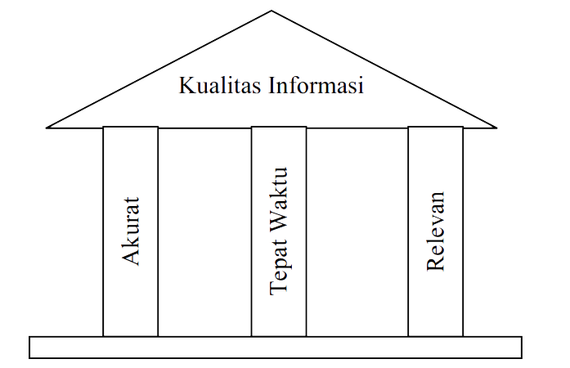

Gambar 2.1 Pilar Kualitas Informasi

Nilai dari informasi ditentukan dari dua hal, yaitu manfaat dan biaya mendapatkannya. Suatu informasi dikatakan bernilai bila manfaatnya lebih efektif dibandingkan dengan biaya mendapatkannya. (Hartono, 2005)

## Konsep Dasar Sistem Informasi

Sistem informasi adalah suatu sistem didalam satu organisasi yang mempertemukan kebutuhan pengolahan transaksi, mendukung operasi, bersifat manajerial, dan kegiatan strategi dari suatu organisasi dan menyediakan pihak luar tertentu dengan laporan-laporan yang diperlukan. (Hartono, 2005)

## Komponen dan Tipe Sistem Informasi

Sistem informasi terdiri dari komponen-komponen yang disebut dengan istilah blok bangunan (*building block*) yang terdiri dari blok masukan, blok model, blok keluaran, blok teknologi, blok basis data dan blok kendali.

1. Blok Masukan (*Input Block*)

Input mewakili data yang masuk kedalam sistem informasi.

1. Blok Model (*Model Block*)

Blok ini terdiri dari kombinasi prosedur, logika dan model matematika yang akan memanipulasi data input.

1. Blok Keluaran (*Output Block*)

Merupakan informasi yang berkualitas dan dokumentasi nya berguna untuk semua tingkatan manajemen serta semua pemakai sistem

1. Blok Teknologi (*Technology Block*)

Teknologi merupakan *tool box* dalam sistem informasi. Teknologi digunakan untuk menerima *input,* menjalankan model, menyimpan dan mengakses data, menghasilkan dan mengirim keluaran dan membantu pengendalian dari sistem secara keseluruhan.

1. Blok Basis Data (*Database Block*)

Basis data (*Database*) merupakan kumpulan data yang saling berkaitan dan berhubungan satu dengan yang lainnya.

1. Blok Kendali (*Control Block*)

Beberapa pengendalian perlu dirancang dan diterapkan untuk meyakinkan bahwa hal-hal yang dapat merusak sistem dicegah dan bila terlanjur terjadi maka kesalahan-kesalahan dapat dengan cepat diatasi.

## Perencanaan Sistem Informasi

Perencanaan sistem informasi yaitu bagaimana menerapkan pengetahuan tentang sistem informasi ke dalam organisasi. Untuk dapat terus maju dan eksis bila organisasi berkembang sesuai dengan teknologi dan teori organisasi modern. Namun demikian hal ini tidak berarti bahwa sistem informasi dan teknologi informasi sebagai suatu hal yang kaku. Sistem informasi dapat dibentuk sesuai dengan kebutuhan organisasi.

## Pengelolaan Sistem Informasi

Pengelolaan sistem informasi merupakan bagian yang tidak terpisahkan dari studi manajemen. Pengelolaan sistem informasi merupakan faktor kunci bagi keterlaksanaan dan keberhasilan manajemen. Hal ini dapat di mengerti mengingat semua subsistem manajemen bertopang pada unsur manusia, bagi sebagai manajer maupun bawahan, yang ditentukan dengan cara bertingkah laku atau melakukan perbuatan tertentu yang terarah untuk mencapai tujuan manajemen.

## Pengendalian Sistem Informasi

Pengendalian sistem informasi merupakan bagian yang tak dapat dipisahkan dari pengelolaan sistem informasi, bahkan melaksanakan fungsi yang sangat penting karena mengamati setiap tahapan dalam proses pengelolaan informasi. Pengelolaan sistem informasi perlu memahami dan memiliki keterampilan manajerial dalam melaksanakan kegiatan pengendalian sistem informasi.

## Penilaian Sistem Informasi

Fungsi utama dari penilaian informasi adalah menyediakan informasi sebagai bahan pertimbangan untuk membuat keputusan. Penilaian merupakan komponen penting dalam pengelolaan sistem informasi. Komponen dimaksud, yaitu masukan, proses dan produk. Komponen masukan langkah awal dalam rangka penyusunan informasi. Komponen proses bertalian dengan hasil dan dampak sistem informasi. Masing-masing komponen tersebut menuntut adanya penilaian. (Sutabri, 2012)

## Sistem Informasi Manajemen

Sistem informasi manajemen (SIM) merupakan penerapan sistem informasi di dalam organisasi untuk mendukung informasi-informasi yang dibutuhkan oleh semua tingkat manajemen. SIM merupakan suatu sistem yang melakukan fungsi-fungsi untuk menyediakan semua informasi yang mempengaruhi semua operasi organisasi. SIM merupakan kumpulan dari kumpulan sistem-sistem informasi.

## Sistem Informasi Bagi Manajemen

Manajemen membutuhkan informasi untuk mendukung pengambilan keputusan yang akan dilakukan. Sumber informasi untuk pengambilan keputusan manajemen bisa didapat dari informasi eksternal dan informasi internal.Sistem informasi mempunyai peranan yang penting di dalam menyediakan informasi bagi manajemen semua tingkatan.

Supaya informasi yang dihasilkan oleh sistem informasi dapat berguna bagi manajemen, maka analisis sistem haruslah mengetahui kebutuhan-kebutuhan informasi yang di inginkan oleh manajemen. (Hartono, 2005)

## Konsep Dasar Surat

Surat menurut (Barthos, 2009)adalah alat komunikasi tertulis yang berasal dari satu pihak dan ditujukan kepada pihak lain yang menyampaikan warta. Sedangkan pengertian surat menurut (Silmi, 2008) adalah sehelai kertas atau lebih yang digunakan untuk mengadakan komunikasi secara tertulis.

Menurut(Rahardi, 2008) surat adalah pernyataan tertulis dari pihak satu kepihak lain, atas nama perseorangan ataupun atas nama jabatan. Dari beberapa pendapat diatas maka dapat disimpulkan mengenai pengertian surat yaitu sarana atau wahana komunikasi tertulis yang ditujukan kepada orang lain atau suatu instansi dengan tujuan untuk menyampaikan suatu hal baik itu berupa informasi, perintah atau sebuah pemberitahuan.

## Pengelolaan Surat Masuk

Surat masuk adalah semua jenis surat yang diterima dari instansi lain maupun perorangan, baik yang diterima melalui pos, maupun yang diterima dari kurir dengan mempergunakan buku pengiriman. Pengelolaan surat masuk merupakan salah satu tugas korespondensi dalam bidang kesekretariatan. Hal ini berarti pengelolaan surat masuk adalah prosedur pengelolaan surat-surat yang diterima oleh instansi dari pihak lain.

Prosedur pengurusan surat masuk meliputi :

1. Menyortir/Memisahkan

Penyortiran dapat dilakukan berdasarkan atas golongan surat terbuka atau tertutup. Penyortiran adalah kegiatan memisah-misahkan surat untu pengolahan lebih lanjut.

1. Membuka Surat

Surat-surat yang boleh dibuka oleh sekretaris hanya surat dinas kecuali dalam keadaan tertentu dimana atasan meminta membuka surat pribadinya.

1. Mengeluarkan dan memeriksa isi surat, setelah dibuka, periksa alamat, nama pengirim, tanggal dan lampiran setiap surat.
2. Pencatatan surat, setelah surat diberi cap tanggal, surat dicatat ke dalam buku agenda surat.
3. Membaca dan memberi catatan.
4. Menyampaikan surat kepada pimpinan.
5. Distribusi (disposisi) surat ke departemen lain.
6. Menjawab surat pada waktu pimpinan tidak ada ditempat. (Sedianingsih et al., 2010)

## Pengelolaan Surat Keluar

Surat keluar adalah surat yang dibuat oleh sebuah instansi untuk di kirim kepada instansi lain. Berdasarkan pengertian di atas, maka perlu dilakukannya tindakan pengelolaan surat keluar agar sehingga selalu dapat diikuti proses perkembangannya.

Dalam pembuatan surat keluar ada beberapa langkah-langkah penting yang harus dilakukan yaitu :

1. Pembuatan Konsep Surat

Semua surat keluar konsepnya dibuat oleh satuan kerja pengolah. Konsep terlebih dahulu diperiksa dan sebagai tanda persetujuan terhadap konsep surat tersebut maka pejabat yang berkepentingan membubuhi tanda tangan.

1. Pengetikan Surat

Setelah konsep disetujui maka selanjutnya konsep surat diketik. Setelah menjadi surat dinas dicatat identitasnya dan selanjutnya diserahkan kepada pejabat yang berwenang menandatangani untuk ditandatangani.

1. Penandatangan Surat

Surat yang sudah ditandatangani itu dibubuhi cap jabatan pada sebelah kiri tanda tangan. Setelah ditandatangani, surat akan diproses kembali oleh pegawai tata usaha.

1. Pengiriman Surat

Setelah surat ditandatangani kemudian dilakukan penyelesaian sehingga siap untuk dikirim.

1. Penyimpanan Arsip

Arsip surat yang telah dikirim diberikan kepada petugas yang bertanggung jawab untuk menyimpan agar mudah ditemuka kembali. (Sedianingsih et al., 2010)

## Arsip

Menurut (Gie, 2000), arsip adalah suatu kumpulan dokumen yang disimpan secara sistematis karena mempunyai suatu kegunaan agar setiap kali diperlukan dapat secara cepat ditemukan kembali. Berdasarkan uraian diatas dapat didefinisikan bahwa arsip adalah naskah-naskah atau dokumen-dokumen sebagai pusat ingatan dari berbagai kegiatan atau organisasi dimana naskah-naskah tersebut disimpan sebaik mungkin secara sistematis ditempat yang telah disediakan. Menurut (Sularso Mulyono, 1985), Arsip adalah penempatan kertas-kertas dalam tempat penyimpanan yang baik menurut aturan yang telah ditentukan terlebih dahulu sedemikian rupa sehingga setiap kertas apabila diperlukan dapat ditemukan kembali dengan mudah dan cepat.

## PHP

Menurut(Sidik, 2006), PHP/FI merupakan nama awal dari PHP. PHP-*Personal Home Page*, FI adalah *Form Interface.* Dibuat pertama kali oleh Rasmus Lerdoft. PHP awalnya merupakan program CGI yang dikhususkan untuk menerima input melalui form yang ditampilkan dalam *webbrowser*. *Sofware* ini disebar dan dilisensikan sebagai perangkat lunak *open source*. PHP secara resmi merupakan kependekan dari *HyperText Preprocessor*, merupakan bahasa *script server side* yang disisipkan didalam dokumen HTML. Berdasarkan penjelasan(Sidik, 2006), PHP secara mendasar dapat mengerjakan semua yang dapat dikerjakan oleh program CGI, seperti mendapatkan dari *form,* menghasilkan isi halaman *web* yang dinamik, dan menerima *cookies.* Kemapuan PHP yang paling di andalkan dan signifikan adalah dukungan kepada banyak basis data. Membuat halaman *web* yang menggunakan data dari basis data sangat mudah dapat dilakukan, basis data yang didukung oleh PHP diantaranya Adabas D, dBase, Empress, FilePro, FrontBase, MySWL, Direct MS, SQL, MYSQL, ODBS, Oracle, PostgresSQL dan SQLite.

## MySQL

MySQL adalah database yang dikembangkan dari bahasa SQL. SQL merupakan bahasa terstruktur yang digunakan untuk metode komunikasi antara *script* program dengan *database server* dalam memasukkan atau mengambil data..MySQL merupakan *database* yang populer. Menurut perusahaan pengembangnya. Pada tahun 2002, MySQL telah terpasang di tiga juta komputer. Ada berbagai sebab yang menjadikan MySQL begitu populer dibandingkan database lainnya. Pertama MySQL tersedia diberbagai *platform linux* dan dari berbagai varian *unix, Accsess* tidak dapat dipakai berkaitan dengan tidak adanya kemampuan *client-server/networking*. Kedua, sejumlah besar fitur yang dimiliki overhead koneksi yang rendah. Karakteristik ini membuat MySQL cocok berkerja dengan Perangkat Lunak CGI, dimana setiap *request script* akan melakukan koneksi mengirimkan satu atau lebih perintah SQL, lalu memutuskan koneksi lagi.

## Codeignaiter

Menurut (Raharjo, 2015),“CodeIgniter adalah framework web untuk bahasa pemrograman PHP yang dibuat oleh Rick Ellis pada tahun 2006, penemu dan pendiri EllisLab. EllisLab adalah suatu tim kerja yang berdiri pada tahun 2002 dan bergerak di bidang pembuatan software dan tool untuk para pengembang web”. CodeIgniter memiliki banyak fitur (fasilitas) yang membantu para pengembang (developer) PHP untuk dapat membuat aplikasi web secara mudah dan cepat. Dibandingkan dengan framework web PHP lainnya, harus diakui bahwa CodeIgniter memiliki desain yang lebih sederhana dan bersifat fleksibel (tidak kaku). CodeIgniter mengizinkan parap engembang untuk menggunakan framework secara parsial atau secara keseluruhan. CodeIgniter merupakan sebuah toolkit yang ditujukan untuk orang yang ingin membangun aplikasi web dalam bahasa pemrograman PHP. Beberapa keunggulan yang ditawarkan oleh CodeIgniter adalah sebagai berikut:

* CodeIgniter adalah framework yang bersifat free dan open-source.
* CodeIgniter memiliki ukuran yang kecil dibandingkan dengan framework lain. Setelah proses instalasi, framework CodeIgniter hanya berukuran kurang lebih 2MB (tanpa dokumentasi atau jika direktori user\_guide dihapus). Dokumentasi CodeIgniter memiliki ukuran sekitar 6MB.
* Aplikasi yang dibuat menggunakan CodeIgniter bisa berjalan cepat. 22 - CodeIgniter menggunakan pola desain Model-View-Controller (MVC) sehingga satu file tidak terlalu berisi banyak kode. Hal ini menjadikan kode lebih mudah dibaca, dipahami, dan dipelihara di kemudian hari.
* CodeIgniter dapat diperluas sesuai dengan kebutuhan.
* CodeIgniter terdokumentasi dengan baik. Informasi tentang pustaka kelas dan fungsi yang disediakan oleh CodeIgniter dapat diperoleh melalui dokumentasi yang disertakan di dalam paket distribusinya.

## XAMPP

XAMPP adalah perangkat lunak bebas, yang mendukung banyak sistem operasi, merupakan kompilasi dari beberapa program. Fungsinya adalah sebagai *server* yang berdiri sendiri (*localhost*), yang terdiri atas program *Apache, HTTP, Server, MySQL database*, dan penerjemah bahasa yang ditulis dengan bahasa pemrograman *PHP* dan *Perl*. Nama XAMPP merupakan singkatan dari X (empat sistem operasi apapun), *Apache, MySQL, PHP* dan *Perl.* Program ini tersedia dalam *GNU (General Public License)* dan bebas (gratis) dan merupakan *web server* yang mudah digunakan yang dapat melayani tampilan halaman web yang dinamis.

## Sublime Text

Sublime text adalah Perangkat Lunak *editor* untuk kode dan teks yang dapat berjalan pada Berbagai *platform operating system* dengan menggunakan teknologi *Phyton* API. Terciptanya Perangkat Lunak ini terinspirasi dari Perangkat Lunak *Vim,* Perangkat Lunak ini sangatlah *fleksibel* dan *powerfull*. Fungsionalitas dari Perangkat Lunak ini dapat dikembangkan dengan menggunakan *sublime-packages*. Sublime text bukanlah Perangkat Lunak *open source* dan juga Perangkat Lunak yang dapat digunakan dan didapatkan secara gratis, akan tetapi beberapa fitur pengembangan fungsionalitas (packages) dari Perangkat Lunak ini merupakan hasil dari temuan dan mendapat dukungan penuh dari komunitas serta memiliki lisensi Perangkat Lunak gratis.

Sublime text mendukung berbagai bahasa pemrograman dan mampu menyajikan fitur *syntax highlight* hampir di semua bahasa pemrograman yang didukung ataupun dikembangkan oleh komunitas seperti; *C, C++, C#, CSS, D, Dylan, Erlang, HTML, Groovy, Haskell, Java, Javascript, LaTex, Lisp, Lua, Markdown, MATLAB, Ocaml, Perl, PHP, Python, R, Ruby, SQL, TCL, Textile* dan *XML*. Biasanya bagi bahasa pemrograman yang didukung ataupun belum terdukung secara *default* dapat lebih dimaksimalkan atau didukung dengan menggunakan *add-ons* yang bisa di*download* sesuai kebutuhan *user.*

## UML

UML (*Unified Modelling Language*) adalah salah satu alat bantu yang sangat handal didunia perkembangan sistem yang berorientasi objek. Hal ini disebabkan karena UML menyediakan bahasa pemodelan visual yang memungkinkan bagi pengembang sistem untuk membuat cetak biru atas visi mereka dalam bentuk yang baku, mudah dimengerti serta dilengkapi dengan mekanisme yang efektif untuk berbagi (*sharing*) dan mengkomunikasikan rancangan mereka yang lain.

UML merupakan kesatuan dari bahasa yang dikembangkan oleh Booch, *Object Modelling Technique* (OMT) dan *Object Oriented Software Engineering* (OOSE). Metode Booch dari Grady Booch sangat terkenal dengan nama metode *Desaign Object Oriented.* Metode ini menjadikan proses analisis dan design ke dalam empat tahapan iteratif, yaitu identifikasi kelas-kelas dan objek-objek, identifikasi semantik dari hubungan objek kelas tersebut, perincian *interface* dan implementasi. Keunggulan metode Booch adalah pada detail dan kayanya dengan notasi dan elemen. Pemodelan OMT yang dikembangkan oleh Rumbaugh didasarkan analisis struktur dan pemodelan *entity-relationship.* (Munawar, 2005)

Ada tiga karakter penting yang melekat di UML, yaitu sketsa, cetak program dan bahasa pemrograman. Sebagai sebuah sketsa, UML bisa berfungsi sebagai jembatan dalam mengkomunikasikan beberapa aspek dari sistem, sehingga semua anggota tim akan memiliki gambaran yang sama tentang suatu sistem. Sebagai cetak biru, UML dapat memberikan informasi detail tentang *codding program* dan menginterpretasikannya kembali dalam sebuah diagram. Sedangakan sebagai cetak program, UML dapat menterjemahkan diagram yang ada di UML menjadi program yang siap untuk dijalankan. (Munawar, 2005)

Sebagai sebuah alat bantu modelling dalam suatu pengembangan sistem, UML memiliki beberapa diagram yang mampu membantu pengembang mengkomunikasikan sistem yang akan mereka buat, diagram-diagram tersebut antara lain adalah *use case, activity diagram, class diagram,* dan *sequence diagram.*

### Use Case Diagram

*Use case* merupakan penjelasan fungsi dari sebuah sistem melalui perspektif pengguna. Use case bekerja dengan cara mendeskripsikan jenis interaksi antara *user* (*actor*) dengan sistemnya sendiri melalui sebuah cerita bagaimana sebuah sistem dipakai. Urutan langkah-langkah yang menerangkan hubungan antara *actor* dengan sistem disebut dengan *scenario.* Secara singkat, *use case* dapat dikatakan sebagai rangkaian *scenario* yang digabungkan bersama-sama oleh tujuan umum pengguna (Munawar, 2005). Setidaknya, ada lima aspek dalam diagram *use case*, antara lain adalah *actor, use case system / subsystem, relationship* dan *boundary.*

|  |  |  |
| --- | --- | --- |
| Simbol | Nama | Keterangan |
| use_case - Copy.png | *Actor* | Seseorang atau apa saja yang berhubungan dengan sistem yang sedang dibangun |
| use_case.png | *Use case* | Menggambarkan bagaimana seseorang menggunakan system |
| use_case - Copy (2).png | *Relasi asosiasi* | Relasi yang dipakai untuk menunjukkan hubungan antara *actor* dan *use case* |
| use_case - Copy (4).png | *Relasi include* | Memungkinkan satu use case menggunakan fungsionalitas yang disediakan oleh usecase lainnya |
| use_case - Copy (3) - Copy.png | *Relasi extend* | Memungkinkan suatu use case secara optional menggunakan fungsionalitas yang disediakan oleh usecase lainnya |

Tabel 3.2 Simbol-simbol dalam usecase diagram

### Class Diagram

*Class* dalam notasi UML digambarkan dengan kotak. Nama *class* menggunakan huruf besar diawal kalimatnya dan diletakkan diatas kotak. Bila *class* mempunyai nama yang terdiri dari 2 (dua) suku kata atau lebih, maka semua suku kata digabungkan tanpa spasi dengan huruf awal tiap suku kata menggunakan huruf besar. *Attribut* adalah *property* dari sebuah *class. Attribute* ini melukiskan batas nilai yang mungkin ada pada objek dari *class.* Sebuah *class* mungkin mempunyai nol atau lebih *attribute.* (Munawar, 2005)*.*

*Operation* adalah sesuatu yang bisa dilakukan oleh sebuah *class* atau *class* yang lain dapat lakukan untuk sebuah class. *Responsibility* adalah keterangan tentang apa yang akan dilakukan *class* yaitu apa yang akan dicapai oleh *attribute* dan *operatio.* (Munawar, 2005)

|  |  |  |
| --- | --- | --- |
| Simbol | Nama | Keterangan |
|  | *Class* | Himpunan dari objek-objek yang berbagi atribut serta operasi yang sama |
|  | *Association* | Garis yang melambangkan konsep pewarisan dari sautu kelas ke satu atau lebih sub kelas |
| %3CmxGraphModel%3E%3Croot%3E%3CmxCell%20id%3D%220%22%2F%3E%3CmxCell%20id%3D%221%22%20parent%3D%220%22%2F%3E%3CmxCel | *Generalization* | Apa yang menghubungkan antara objek satu dengan objek lainnya |

Tabel 3.2 Simbol-simbol dalam usecase diagram

### Activity Diagram

*Activity diagram* yaitu teknik untuk mendeskripsikan logika procedural, proses bisnis dan aliran kerja dalam banyak kasus. *Activity diagram* juga dapat menggambarkan proses paralel yang mungkin terjadi pada beberapa eksekusi.(Munawar, 2005)

*Activity diagram* seperti sebuah flowchart. *Activity diagram* menunjukkan tahapan, pengambilan keputusan dan pencabangan. Diagram ini sangat berguna untuk menunjukan operation sebuah objek dan proses bisnis. Kelebihan *activity diagram* dibanding flowchart adalah kemampuan dalam menampilkan aktivitas paralel serta dapat digunakan untuk menunjukan siapa mengerjakan apa dengan teknik partision.(Munawar, 2005)

|  |  |  |
| --- | --- | --- |
| Simbol | Nama | Keterangan |
|  | *Start state* | Titik awal atau permulaan |
|  | *End state* | Titik akhir atau akhir dari aktivitas |
|  | *Activity* | *Activity* atau aktivitas yang dilakukan oleh *actor* |
|  | *Decision* | Pilihan untuk mengambil keputusan |
|  | *Interaction* | Alur |

Tabel 3.3 Simbol-simbol dalam Activity Diagram

### Sequence Diagram

*Sequence diagram* digunakan untuk menggambarkan perilaku pada sebuah *scenario.* Diagram ini menunjukan sejumlah contok objek dan *message* (pesan) yang diletakkan diantara objek-objek ini didalam *use case.* Komponen utama *squence diagram* terdiri atas objek yang dituliskan dengan kotak segi empat bernama. *Message* diwakili dengan garis tanda panah dan waktu yang ditunjukkan dengan *progress vertical.*(Munawar, 2005)

|  |  |  |
| --- | --- | --- |
| Simbol | Nama | Keterangan |
| *aktor.png* | *Actor* | Orang ataupun pihak yang akan mengelola system |
| *Lifeline.png* | *Lifeline* | Menggambarkan sebuah objek dalam sebuah sistem atau salah satu komponennya |
| *Boundary Lifeline.png* | Boundary Lifeline | Boundary biasanya berupa tepi dari system, seperti user interface, atau suatu alat yang berinteraksi dengan system lain. |
| *Syncronous Message.png* | *Syncronous*  *Message* | *Message* ini mengaktifkan sebuah proses dan sampai selesai, baru bisa mengirimkan sebuah *message* baru |
| self call.png | *Message to self* | Suatu hasil kembalian sebuah operasi dan berjalan pada objek itu sendiri |

Tabel 3.5 Simbol-simbol dalam Sequence Diagram

### Keunggulan UML

Pada umumnya UML memiliki keunggulan-keunggulan sebagai berikut (Nugroho, 2005) :

1. ***Uniformity***: dengan metode UML, para pengembang cukup menggunakan satu metodologi dari tahap analisis hingga perancangan. Hal ini tidak bisa dilakukan dalam metodologi pengembangan terstruktur. Dengan pengembangan masa kini ke arah Perangkat Lunak GUI (*Grapichal User Interface*), UML juga memungkinkan kita merancang komponen antar muka pengguna (*User Interface*) secara integrasi bersama dengan perancangan basis data.
2. ***Understandability***: dengan metode ini kode yang dihasilkan dapat diorganisasi ke dalam kelas-kelas yang berhubungan dengan masalah sesungguhnya sehingga lebih mudah dipahami siapapun juga.
3. ***Stability***: kode program yang dihasilka relatif stabil sepanjang waktu sebab sangat mendekati permasalahan sesungguhnya dilapangan.

# 

**ANALISA DAN PERANCANGAN SISTEM**

## Analisis Sistem yang Berjalan

Analisa merupakan suatu kegiatan yang bertujuan untuk mempelajari serta mengevaluasi suatu bentuk permasalahan yang ada pada sebuah sistem. Dalam analisa sistem akan ditemukan masalah yang mungkin akan mempengaruhi kerja sistem. Agar sistem yang dirancang dapat berjalan sebagaimana mestinya, perlu dilakukan analisis terhadap kinerja sistem yang pada akhirnya bertujuan untuk pengembangan sistem.

Dari pengamatan yang telah dilakukan dapat dilihat analisa sistem pengolahan arsip surat-menyurat pada Badan Pendapatan Daerah Kabupaten Tabalong, sudah menerapkan sistem pengarsipan yang konvensional Namun penggunaannya belum optimal, karena dalam pengolahan data masih dilakukan secara manual, hal ini mengakibatkan proses dalam mecatat data surat dan pembuatan lembar disposisi yang masih dicatat dibutuhkan agak lambat sehingga menimbulkan proses dan waktu yang tidak efisien. Dilain sisi, keakuratan dan keamanan data yang diproses tidak terjamin.

Prosedur analisa dan perancangan sistem pengolahan data arsip surat-menyurat pada Badan Pendapatan Daerah Kabupaten Tabalong dapat diuraikan sebagai berikut :

* + - 1. Pengirim surat mengirim surat ke Instansi Bandan Pendapatan Daerah Kabupaten Tabalong yang di terima oleh petugas surat.
      2. Petugas surat menyerahkan surat ke sektetaris agar di verifikasi apakah surat layak di tindak lanjuti untuk kepala badan.
      3. Jika surat tersebut tidak layak, maka surat tersebut di kembalikan atau dibiarkan saja apabila layak maka di lanjutkan untuk di baca ke kepala badan.
      4. Surat tersebut layak, petugas surat mencatat infomasi yang berisi dari surat tersebut ke agenda buku surat masuk dan lembar disposisi kosong.
      5. Surat yang sudah di catat akan di serahkan ke kepala badan untuk di tindak lanjuti.
      6. Surat yang sudah disposisi akan di arsipkan dan di serahkan ke sekretaris untuk di tindak lanjuti.

Untuk lebih jelasnya diuraikan aliran analisa dan perancangan sistem pengolahan surat-menyurat pada Pendapatan Daerah Kabupaten Tabalong yang sedang berjalan, yaitu :

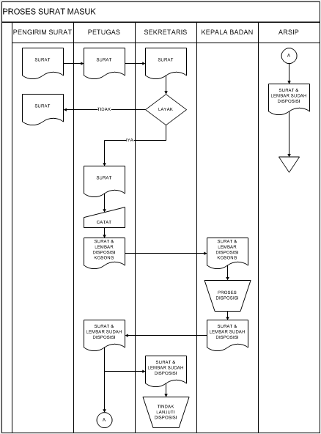

Gambar 3.1 FlowchartSistem yang sedang Berjalan

## Analisis kebutuhan Sistem

Analisis kebutuhan sistem dilakukan membangun sistem baru. Adapun analisis kebutuhan meliputi :

### Perangkat Keras dan Perangkat Lunak (*Hardware & Software*)

Untuk menjalankan sistem dan perangkat lunak yang akan dibuat ini dibutuhkan perangkat keras dan perangkat lunak yang mampu mendukung pengoperasian program dan harus memenuhi spesifikasi minimal dari kebutuhan perangkat keras dan perangkat lunak tersebut.

1. Perangkat keras (*Hardware*)

* PC
* Monitor
* Keyboard
* Mouse
* CD ROOM

1. Perangkat Lunak (Software)
   * Web Brower
   * Web Server
   * Program PHP
   * MySQL
   * Code Editor

### Informasi Data

Analisis kebutuhan informasi adalah data yang dibutuhkan dalam pembuatan sistem informasi manajemen surat dan pengelolaan retribusi yang akan dibuat ini, yaitu :

* + - * 1. Data Masukan (*Input*)

Data masukan adalah data-data yang masih dicatat atau data yang diolah.

* + - * 1. Data Keluaran (*Output*)

Data keluaran ialah data yang berupa semua data-data yang dihasilkan dalam proses pengolahannya berupa laporan yang dibutuhkan pengguna

### Pengguna atau Tenaga Manusia (*Brainware*)

Pengguna ialah seseorang yang akan mengoperasikan sistem informasi manajemen arsip surat ysng sedang dibangun, dalam pengoperasiannya sistem ini membutuhkan tiga user yang memiliki hak akses berbeda-beda, yaitu :

**Admin**

Memiliki hak akses penuh dalam pengaturan sistem dan pengolahan datadatanya.

1. **Sekretariat**

Memilki hak akses penuh dalam pengeloan Surat dan data-datanya.

* 1. **Pimpinan**

Memiliki hak akses penuh dalam disposisi setiap Surat baru masuk.

## Perancangan Model Sistem

Pada rancangan model sistem ini akan membahas gambaran kebutuhan sistem yang akan dibangun. Pemodelan rancangan sistem ini menggunakan UML (Unified Modelling Language) yang memiliki beberapa tahap yaitu use case diagram, aktivity diagram, sequ.ence diagram, dan class diagram.

### Use Case Diagram

Pada bagian usecase diagram akan membahas alur skenario hubungan antara user dan sistem, pada usecase diagram ini membahas kebutuhan sistem dari sudut pandang user/pengguna.

**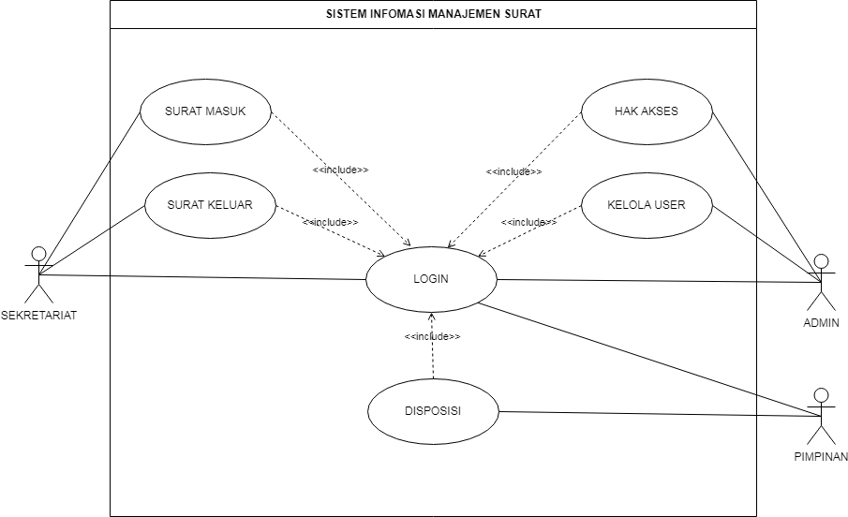**

Gambar 3.2 Diagram Use Case

### Activity Diagram

Pada bagian Activity Diagrammenjelaskan aktivitas komputer maupun alur aktivitas pengguna/user dengan sistem yang dirancang seperti aktivitas Login, Rekam data dan lain-lain

#### Activity Login

**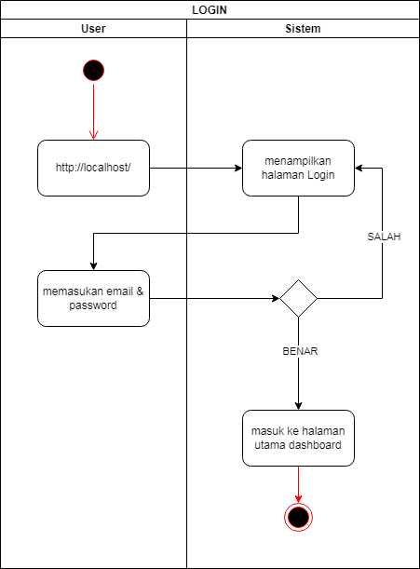**

Gambar 3.3 Diagram Activity Login

#### Activity Rekam Surat Masuk

**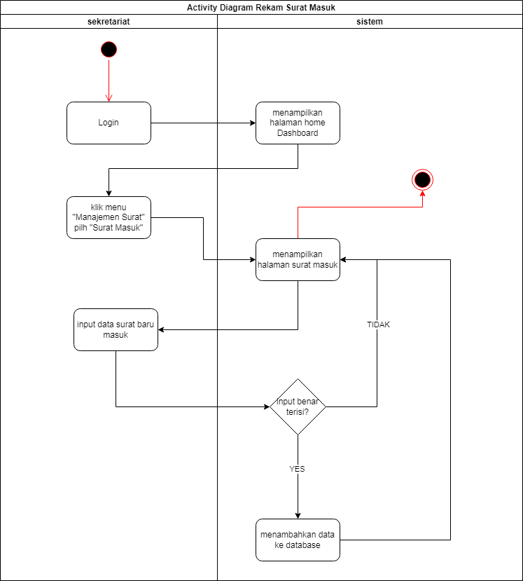**

Gambar 3.4 Diagram Activity Rekam Surat Masuk

#### Activity Edit Surat MasukEDIT.png Gambar 3.5 Diagram Activity Edit Surat Masuk

#### Activity Hapus surat masuk

**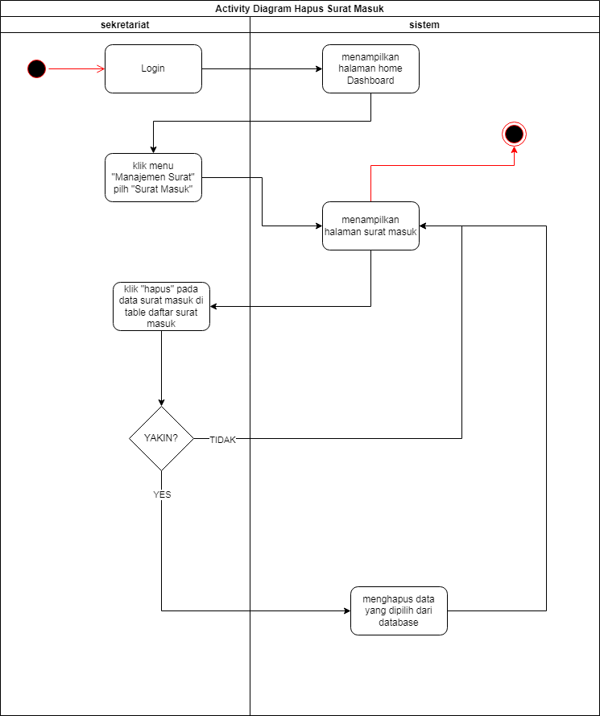**

Gambar 3.6 Diagram Activity Hapus Surat Masuk

#### Activity Rekam surat keluar

**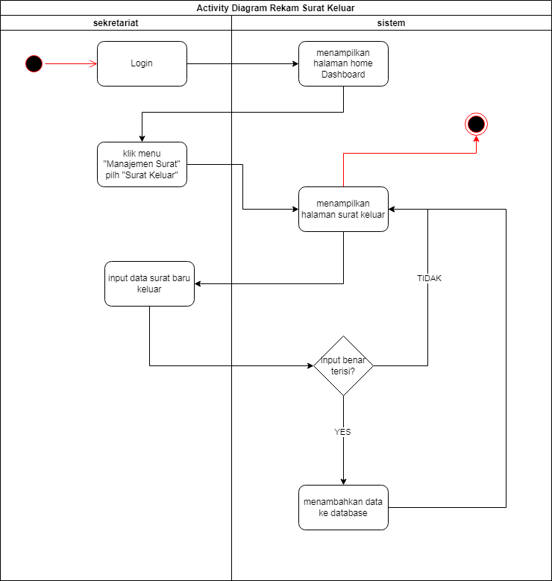**

Gambar 3.7 Diagram Activity Rekam Surat Keluar

#### Activity Edit surat keluar

**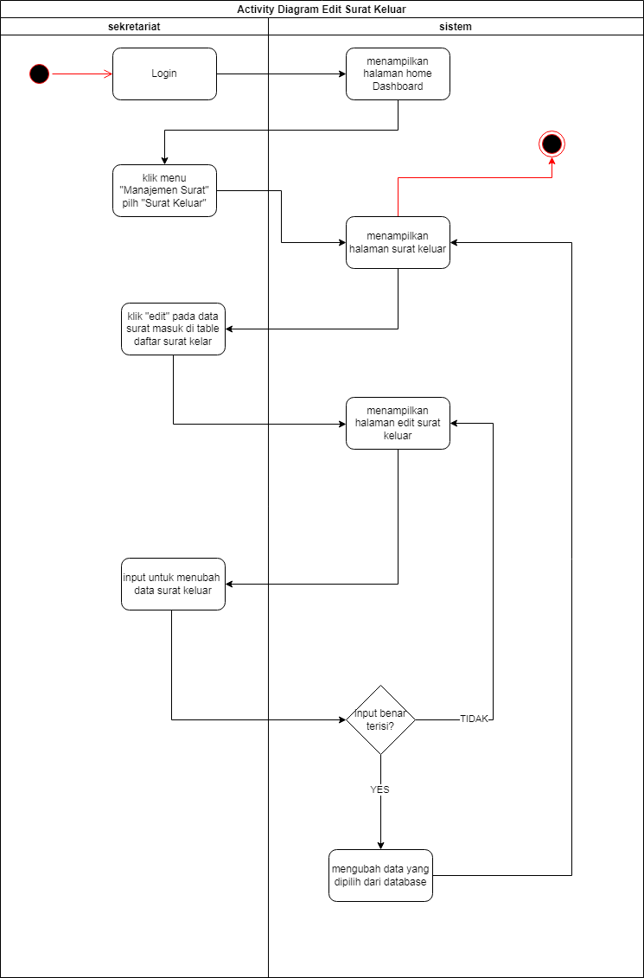**

Gambar 3.8 Diagram Activity Edit Surat Keluar

#### Activity Hapus surat keluar

**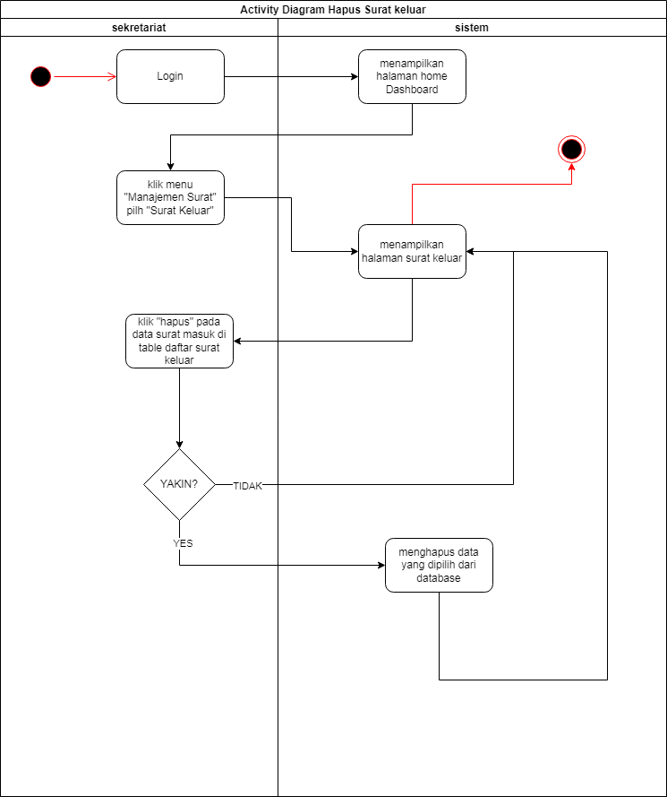**

Gambar 3.9 Diagram Activity Hapus Surat Keluar

#### Activity Disposisi surat masukDISPOSISI.png

Gambar 3.10 Diagram Activity Disposisi Surat Masuk

#### Activity Tambah akun user

**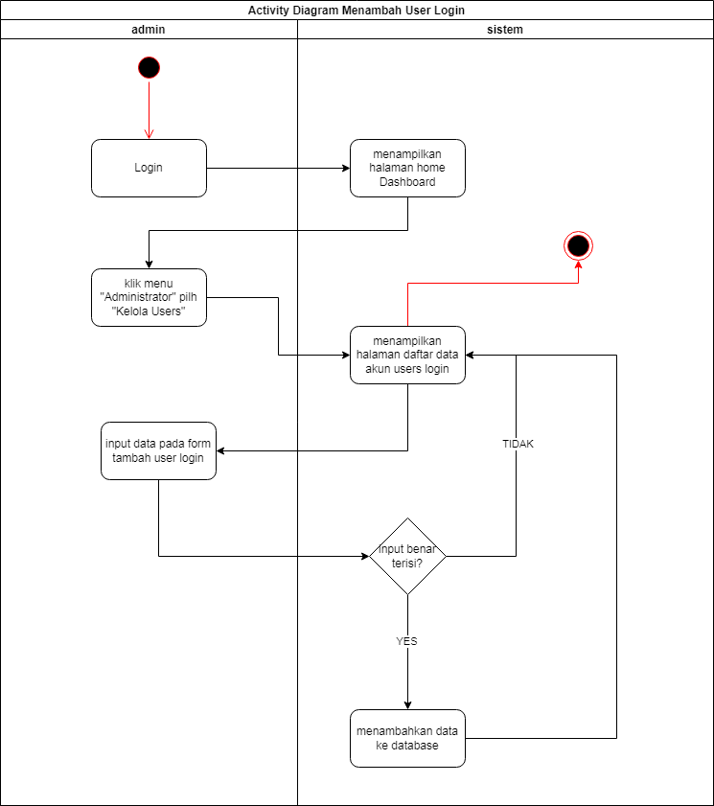**

Gambar 3.11 Diagram ActivityTambah Akun User

#### Activity Edit akun user

**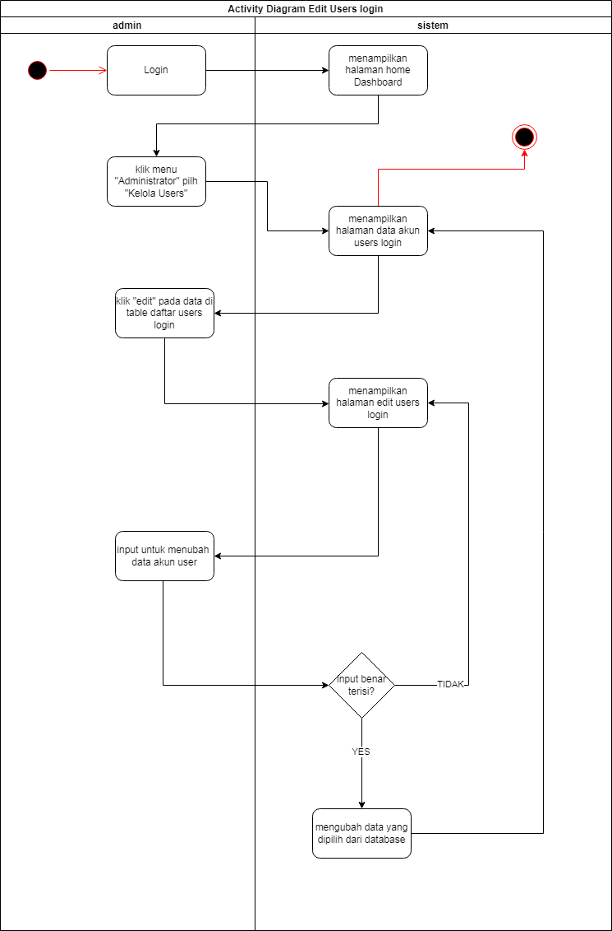**

Gambar 3.12 Diagram Activity Edit Akun User

#### Activity Hapus akun user

**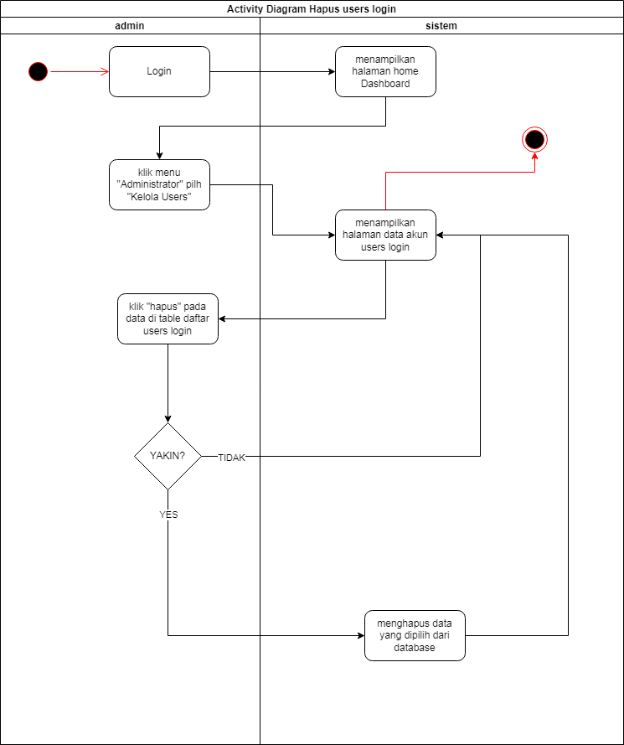**

Gambar 3.13 Diagram Activity Hapus Akun User

#### Activity Tambah role access

**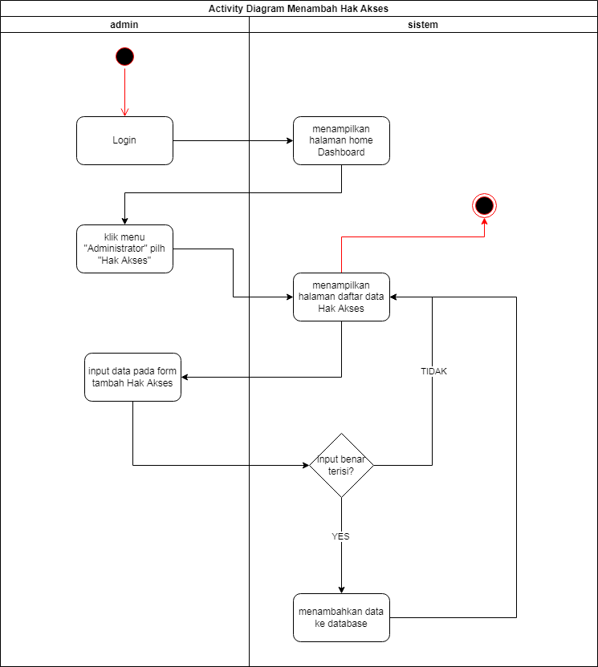**

Gambar 3.14 Diagram Activity Tambah Role Access

#### Activity Edit role access

**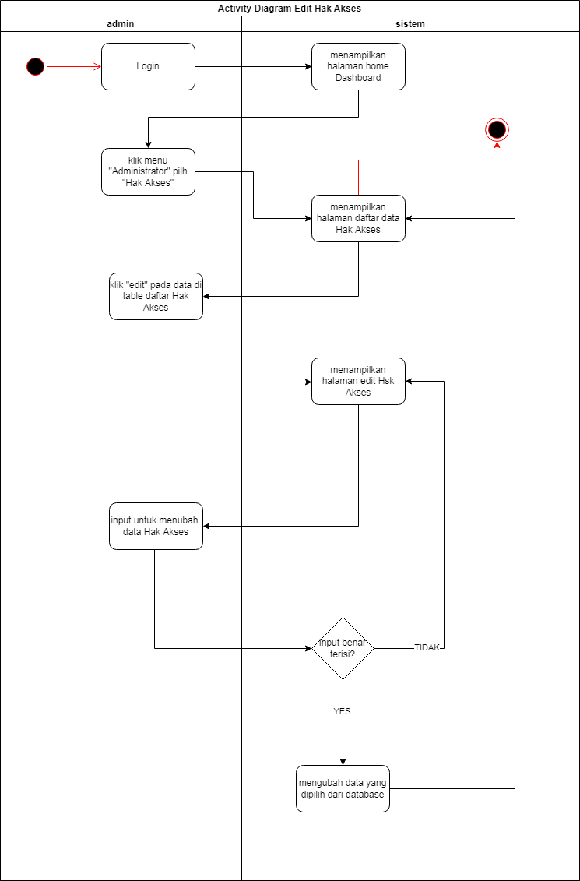**

Gambar 3.15 Diagram Activity Edit Role Access

#### Activity Hapus role access

**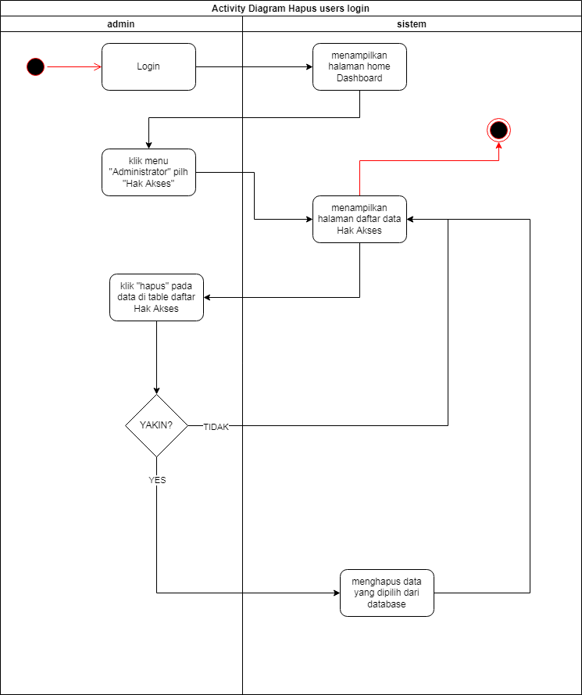**

Gambar 3.16 Diagram Activity Hapus Role Access

#### Activity Ganti role access

**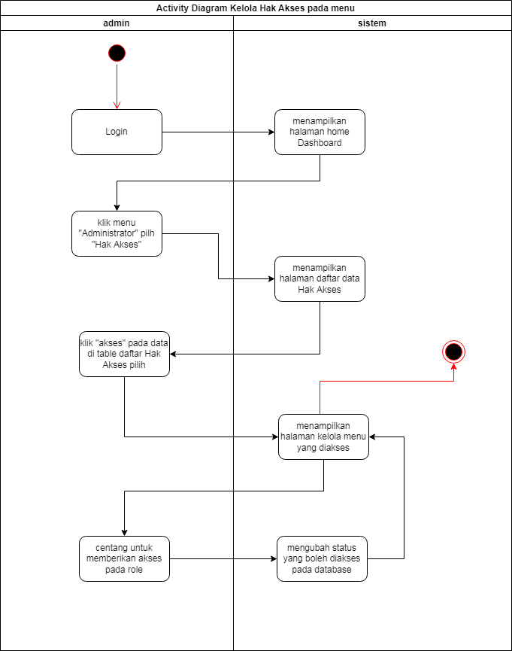**

Gambar 3.17 Diagram Activity Ganti Role Access

### Sequence Diagram

Sequence diagram sebuah diagram yang digunakan untuk menjelaskan dan menampilkan interaksi antar objek-objek dalam sebuah sistem secara terperinci. Dalam menampilkan pesan atau perintah yang dikirim, beserta waktu pelaksanaannya.

#### Sequence Login

Sequence pada Login pertama input email dan password selanjutnya akan divalidasi user pada database oleh sistem pada fungsi Login, jika benar maka akan menampilkan halaman Dashboard dan menampilkan pesan berhasil Masuk, jika salah kembali ke halaman Login untuk mengulang penginputan email dan password.

**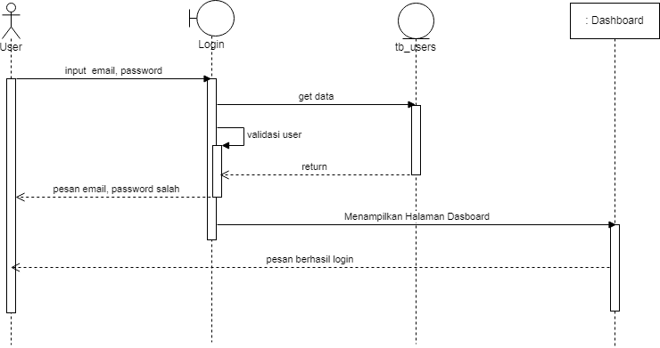**

Gambar 3.19 Diagram Sequence Create Data

#### Sequence Create Data Surat Masuk atau Keluar

Sequence Manambahkan Data Surat Masuk dan Surat Keluar pertama input pada halaman Surat Masuk atau Surat Keluar, selanjutnya divalidasi oleh sistem apakah benar pengiputan data Surat Masuk atau Surat Keluar, jika berhasil maka data merekam yang tersimpan ke database dan menampilkan pesan Berhasil, tetapi jika Salah makan kembali ke halaman penginputan Surat Masuk atau Surat Keluar dan menampilkan pesan input ulang.

**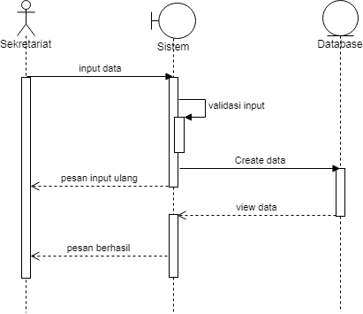**

Gambar 3.19 Diagram Sequence Create Data

#### Sequence Diagram Edit data Surat

Sequence Edit Data Surat Masuk atau Surat Keluar pertama pilih data pada table kolom dalam halaman Surat Masuk atau Surat Keluar maka di arahkan ke halaman edit data, kedua input data yang mau diedit, selanjutnya sistem akan memvalidasi apakah benar mengisi dalam mengedit data, jika benar maka data akan teupdate ke database dan menampilkan pesan berhasil pada halaman awal Surat Mauk atau Surat Keluar, apabila salah maka membali kehalaman edit dan menampilkan pesan input ulang.

**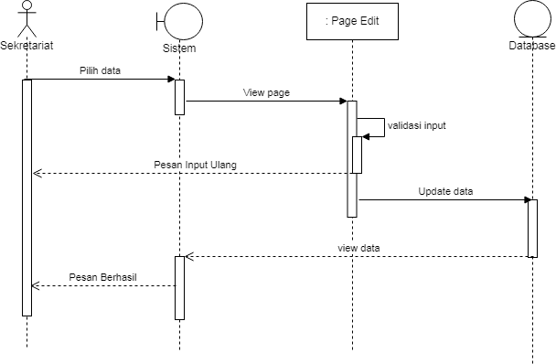**

Gambar 3.20 Diagram Sequence Edit Data

#### Sequence Disposisi Surat

Sequence Disposisi Surat pertama menampilkan daftar list surat baru masuk yang belum disposisi oleh pimpinan, selanjutnya jika memilih data surat pada daftar list surat baru masuk pada halaman Disposisi maka akan menampilkan halaman pendisposisian surat baru masuk yang terdapat fungsi melihat file surat, memberikan komentar, dan memilih kepala bidang dalam menindak lanjuti surat masuk yang update pada database, jika sudah diposisi surat baru masuk maka akan menampilkan halaman awal disposisi surat.

**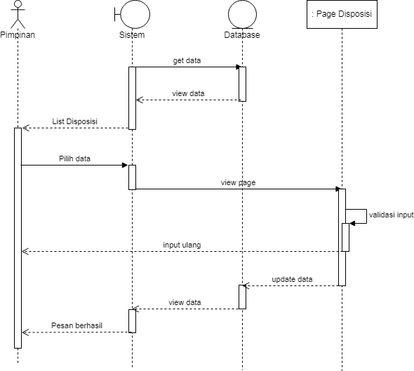**

Gambar 3.21 Diagram Sequence Disposisi Surat

### Class Diagram

Class diagram dalam merancang perangkat lunak Sistem Informasi Manajemen Arsip Surat berbasis Web.

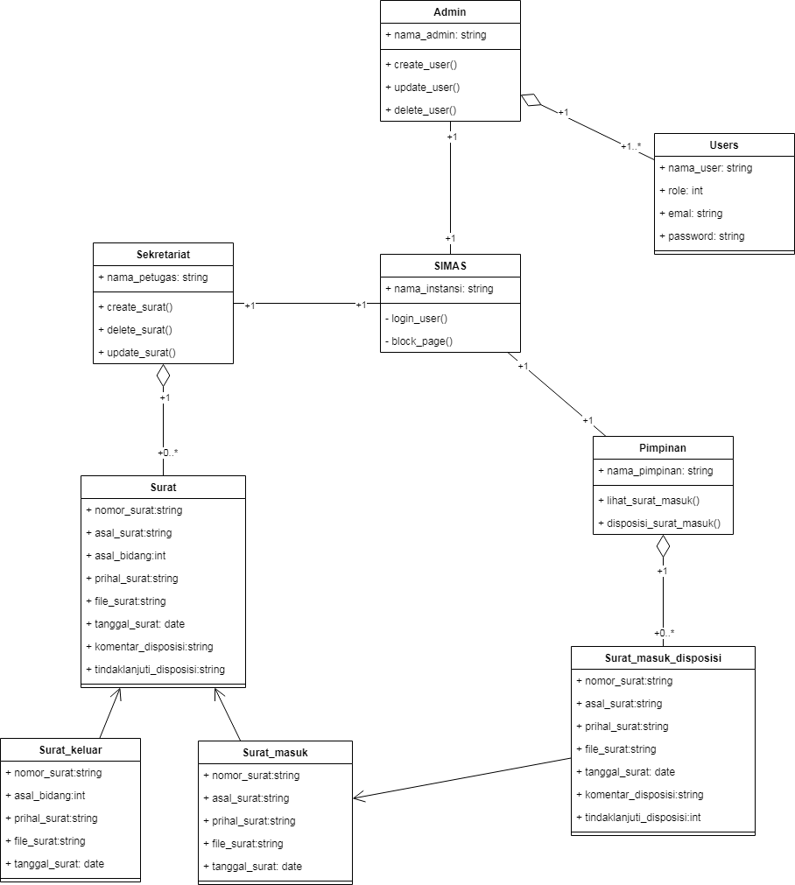

Gambar 3.22 Diagram Class Sistem

## Rancangan Database

Rancangan basis data adalah proses untuk menentukan isi dan pengaturan data yang dibutuhkan untuk mendukung berbagai rancangan sistem. Berikut tabel basis datanya :

1. Table Database Surat\_Masuk

|  |  |  |  |  |
| --- | --- | --- | --- | --- |
| **No** | **Field** | **Type** | **Width** | **Keterangan** |
| 1 | id\_sm | INT | 255 | PRIMARY KEY |
| 2 | nomor\_agenda | INT | 255 | - |
| 3 | nomor\_surat | VARCHAR | 255 | - |
| 4 | asal\_surat | VARCHAR | 255 | - |
| 5 | tanggal\_rekam\_surat | DATE | DEFAULT | - |
| 6 | tanggal\_terima\_surat | DATE | DEFAULT | - |
| 7 | prihal\_surat | VARCHAR | 255 | - |
| 8 | nama\_file\_surat | VARCHAR | DEFAULT | - |
| 9 | Waktu | INT | 255 | - |
| 10 | Disposisi | INT | 1 | - |
| 11 | Dibaca | INT | 1 | - |
| 12 | Melihat | INT | 1 | - |
| 13 | Lapor | INT | 1 | - |
| 14 | baru\_disposisi | INT | 1 | - |

Tabel 3.6 Table Database Surat\_Masuk

1. Table Database Surat\_Keluar

|  |  |  |  |  |
| --- | --- | --- | --- | --- |
| **No** | **Field** | **Type** | **Width** | **Keterangan** |
| 1 | id\_sk | INT | 255 | PRIMARY KEY |
| 2 | nomor\_agenda | INT | 255 | - |
| 3 | nomor\_surat | VARCHAR | 255 | - |
| 5 | tanggal\_rekam\_surat | DATE | DEFAULT | - |
| 6 | tanggal\_dibuat\_surat | DATE | DEFAULT | - |
| 7 | Bidang | VARCHAR | 255 |  |
| 8 | prihal\_surat | VARCHAR | 255 | - |
| 9 | nama\_file\_surat | VARCHAR | DEFAULT | - |

Tabel 3.6 Table Database Surat\_Keluar

1. Table Database User

|  |  |  |  |  |
| --- | --- | --- | --- | --- |
| **No** | **Field** | **Type** | **Width** | **Keterangan** |
| 1 | id\_usr | INT | 255 | PRIMARY KEY |
| 2 | nama\_user | VARCHAR | 255 | - |
| 3 | Email | VARCHAR | 255 | - |
| 4 | gambar | VARCHAR | DEFAULT | - |
| 5 | password | VARCHAR | DEFAULT | - |
| 6 | hak\_akses | INT | 11 | - |
| 7 | akun\_aktif | INT | 1 | - |
| 8 | tanggal\_akun\_dibuat | INT | 255 | - |

Tabel 3.6 Table Database User

1. Table Database Role

|  |  |  |  |  |
| --- | --- | --- | --- | --- |
| **No** | **Field** | **Type** | **Width** | **Keterangan** |
| 1 | id\_role | INT | 255 | PRIMARY KEY |
| 2 | nama\_hak\_akses | VARCHAR | 255 | - |

Tabel 3.6 Table Database Role

1. Table Database user\_akses\_menu

|  |  |  |  |  |
| --- | --- | --- | --- | --- |
| **No** | **Field** | **Type** | **Width** | **Keterangan** |
| 1 | id\_usr\_mnu | INT | 255 | PRIMARY KEY |
| 2 | id\_role | INT | 255 | - |
| 3 | id\_menu | INT | 255 | - |

Table 3.10 Table Database User\_Akses\_Menu

1. Table Database Lembar\_disposisi

|  |  |  |  |  |
| --- | --- | --- | --- | --- |
| **No** | **Field** | **Type** | **Width** | **Keterangan** |
| 1 | Id\_lbr\_dis | INT | 255 | PRIMARY KEY |
| 2 | Bidang1 | VARCHAR | 255 | - |
| 3 | Bidang2 | VARCHAR | 255 | - |
| 4 | Bidang3 | VARCHAR | 255 | - |
| 5 | Bidang4 | VARCHAR | 255 | - |
| 6 | Bidang5 | VARCHAR | 255 |  |
| 7 | Bidang6 | VARCHAR | 255 | - |
| 8 | Bidang7 | VARCHAR | 255 | - |

Table 3.11 Table Database Lembar\_Disposisi

1. Table Database Menu

|  |  |  |  |  |
| --- | --- | --- | --- | --- |
| **No** | **Field** | **Type** | **Width** | **Keterangan** |
| 1 | id\_menu | INT | 255 | PRIMARY KEY |
| 2 | nama\_controllers | VARCHAR | 255 | - |
| 3 | nama\_icon | VARCHAR | 255 | - |
| 4 | nama\_menu | VARCHAR | 255 | - |

Table 3.12 Table Databes Menu

## Relasi Database

Relasi Database adalah kumpulan item data dengan hubungan yang telah ditentukan sebelumnya. Berbagai item ini disusun menjadi satu set tabel dengan kolom dan baris. Tabel digunakan untuk menyimpan informasi tentang objek yang akan direpresentasikan dalam database. Berikut Relasi Database Sistem Informasi Manajemen Arsip Surat yang dibangun.

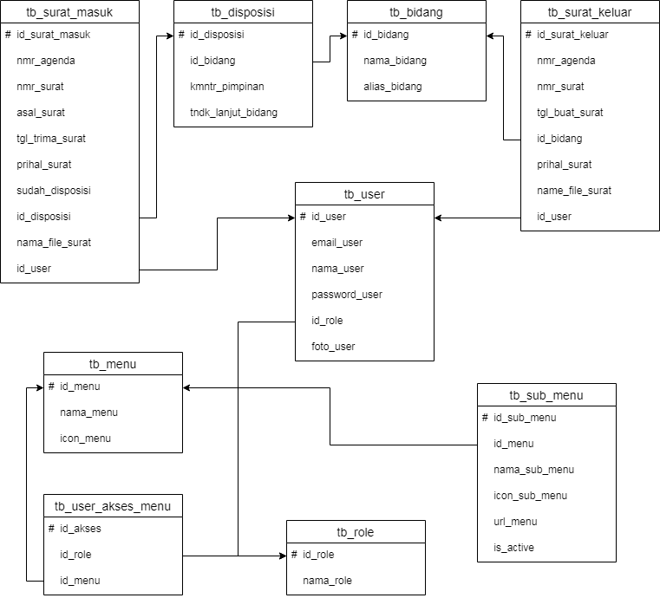

Gambar 3.23 Relasi Database

## Desain antarmuka Sistem

Pada perancangan antarmuka ini akan dijelaskan mengenai perencanaan dari tampilan sistem informasi manajemen surat yang akan dibangun. Perancangan dibuat mulai dari rancangan antarmuka form login hingga rancangan antarmuka penginputan pada sistem.

### Desain Page Login

Desain Page Login dengan input Email dan Password serta ditambah tombol submit login.

**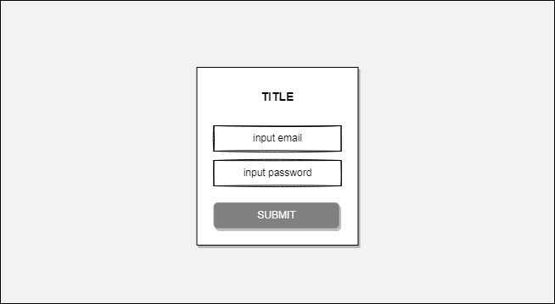**

Gambar 3.24 Desain Page Login

### Desain Page Surat Masuk

Desan antarmuka Surat Masuk menampilan daftar semua data Surat Masuk yang sudah direkam dan menampilkan form untuk rekam data Surat Masuk.

**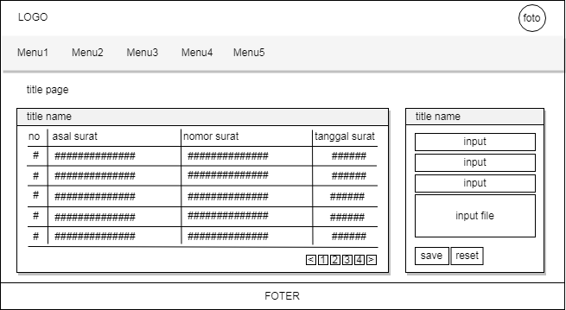**

Gambar 3.25 Desain Page Surat Masuk

### Desain Page Detail Surat Masuk

Desain ini dalam menampilkan detail surat masuk yang sudah terekam yang berisi Nomor Agenda, Nomor Surat, Asal Surat, Tanggal Terima, Dan Perihal Surat Berserta Tombol Disposisi, Lihat Surat, Edit, Dan Hapus.

**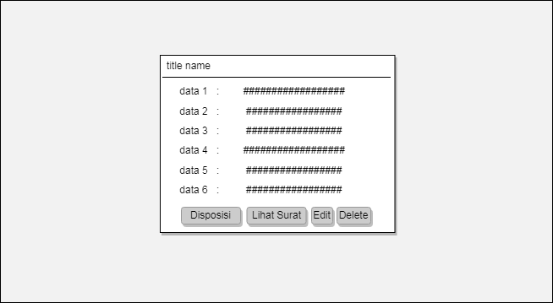**

Gambar 3.26 Desain Page Detail Surat Masuk

### Desain Page Dashboard Manajemen Surat

Desain dashboard Manajement Surat menampilakn index banyak data Surat masuk, Surat Keluar, Disposisi Baru, dan Belum di baca.

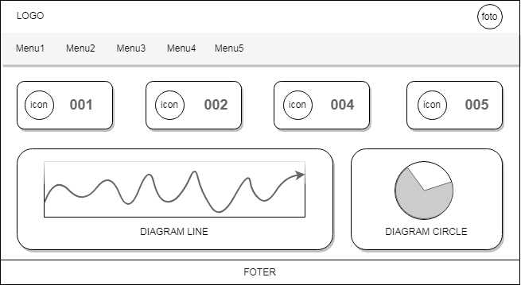

Gambar 3.27 Desain Page Dashboard Manajement Surat

### Desain Page Surat Keluar

Desan antarmuka Surat Keluar menampilan daftar semua data Surat Keluar yang sudah direkam dan menampilkan form untuk rekam data Surat Keluar.

****

Gambar 3.28 Desain Page Surat Keluar

### Desain Page Detail Surat Keluar

Desain ini dalam menampilkan detail Surat Masuk yang sudah terekam yang berisi Nomor Agenda, Nomor Surat, Tanggal Surat, Bidang Surat, Dan Perihal Surat Berserta Lihat Surat, Edit, Dan Hapus.

****

Gambar 3.29 Desain Page Detail Surat Keluar

### Desain Page Disposisi Surat

Desain antarmuka Disposisi menampilkan daftar surat baru masuk yang belum Disposisi dengan keterangan Asal Surat, Prihal Surat, dan Tanggal Surat.

**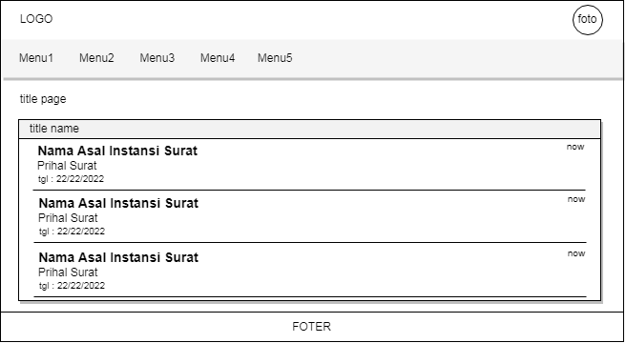**

Gambar 3.30 Desain Page Disposisi Surat

### Desain Page Disposisi Memberikan Komentar

Desain antarmuka dalam memberikan komentar tidak lanjut pada disposisi surat masuk dan menu pilihan untuk tindaklanjuti disposisi surat.

**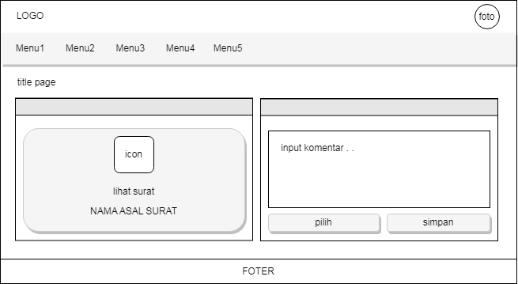**

Gambar 3.30 Desain Page Disposisi Memberi Komenter

### Desan Page Disposisi Surat Tindaklanjuti

Desain antarmuka dalam memilih tindaklanjuti Disposisi Surat Masuk kepada kepala bidang masing-masing.

**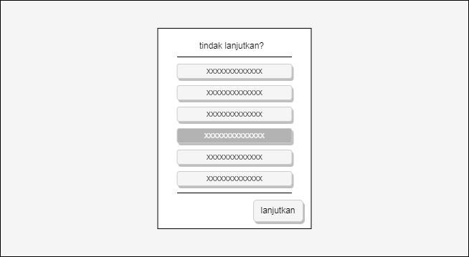**

Gambar 3.30 Desain Page Disposisi Surat Tindaklanjuti

### Desain Lembar Disposisi

Desain antarmuka lembar disposisis yang akan dicetak dalam menyerahkan kearsipan yang memilik table Tanda Terima dan Diarsipkan Oleh.

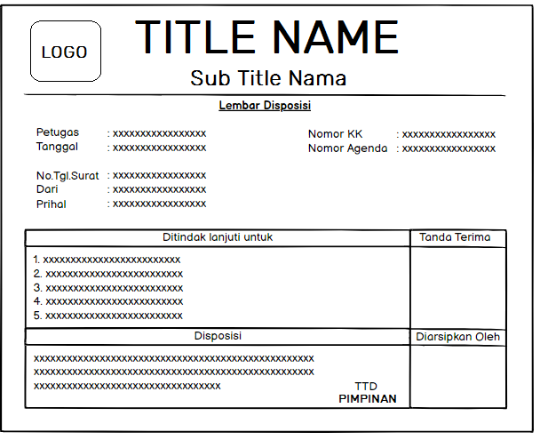

Gambar 3.30 Desain Lembar Disposisi

# 

**IMPLEMENTASI DAN PENGUJIAN**

## Spesifikasi Sistem

Untuk menunjang berjalannya sistem ini diperlukan beberapa aspek pendukung baik berupa perangkat lunak maupun perangkat keras. Berikut ini akan dijabarkan mengenai apa saja yang digunakan untuk membangun sistem, implementasi maupun pengujian sistem.

### Spesifikasi Perangkat Lunak

Adapun perangkat lunak yang digunakan dalam membangun sistem ini, dapat dilihat pada tabel berikut ini :

|  |  |  |
| --- | --- | --- |
| **No** | **Perangkat Lunak** | **Keterangan** |
| 1. | Operasi Sistem Windows 7 | 64-bit |
| 2. | Visual Studio Code | (disarankan) Versi Terbaru |
| 3. | Xampp Versi 7.4.27 | * Apache Versi 2.4.52 * MariaDB Versi 10.4.22 * PHP Versi 7.4.27 |

Tabel 4.1 Spesifikasi Perangkat Lunak

### Spesifikasi Perangkat Keras

Adapun perangkat keras yang digunakan untuk membangun sistem, pengimplementasian dan pengujiannya dapat dilihat pada tabel berikut :

|  |  |  |
| --- | --- | --- |
| No | Perangkat Keras | Keterangan |
| 1. | Prosessor | Prosesor : Intel Pentium 2.17GHz |
| 2. | HardDisk | 500 Gb |
| 3. | RAM | 3 Gb |

Tabel 4.2 Spesifikasi Perangkat Keras

## Langkah-langkah Pembangunan Sistem

Langkah dalam pembuatan sistem ini menggunakan metode *waterfall*. Salah satu kelebihan dari metode ini memungkinkan untuk departementalisasi dan kontrol. Proses pengembangan model fase *one by one*, sehingga meminimalisir kesalahan yang mungkin akan terjadi. Pengembangan bergerak dari konsep, yaitu melalui desain, implementasi, pengujian, instalasi, penyelesaian masalah, dan berakhir di operasi pemeliharaan. Adapun tahapan yang ada pada metode sebagai berikut :

### Analisis Kebutuhan / *Requirement Analisis*

Pada tahap ini pengembagan sistem diperlukan komunikasi yang bertujuan untuk memahami perangkat lunak yang diharapkan oleh pengguna dan batasan perangkat lunak tersebut. Informasi ini biasanya dapat diperoleh melalui 75 wawancara, diskusi atau survei langsung. Informasi di analisis untuk mendapatkan data yang dibutuhkan oleh pengguna.

### Desain Sistem / *System Design*

Spesifikasi kebutuhan dari tahap sebelumnya akan dipelajari dalam fase ini dan desain sistem disiapkan. Desain sistem membantu dalam menentukan perangkat keras (*hardware*) dan sistem persyaratan dan juga membantu dalam mendefinisikan arsitektur sistem secara keseluruhan.

### Implementasi / *Implementation*

Pada tahap ini, sistem pertama kali dikembangkan di program kecil yang disebut *unit*, yang terintegrasi dalam tahap selanjutnya. Setiap unit dikembangkan dan di uji untuk fungsionalitas yang disebut sebagai *unit testing*.

### Integrasi Pengujian / *Integration and Testing*

Seluruh *unit* yang dikembangkan dalam tahap implementasi di integrasikan ke dalam sistem setelah pengujian yang dilakukan masing-masing *unit*. Setelah integrasi seluruh sistem di uji untuk mengecek kegagalan maupun kesalahan.

### Operasi dan Pemeliharaan / *Operation and Maintenance*

Pada tahap akhir metode *waterfall*. Perangkat lunak yang sudah jadi, dijalankan serta dilakukan pemeliharaan. Pemeliharaan termasuk dalam memperbaiki kesalahan yang tidak ditemukan pada langkah sebelumnya. Perbaikan implementasi *unit* sistem dan peningkatan jasa sistem sebagai kebutuhan baru.

## Impelentasi Hasil Rancangaan Sistem

Pada hasil tampilan aplikasi akan menampilkan hasil dari rancangan antarmuka sebelumnya yang sudah bersifat *Responsive* agar dapat memperindah tampilan antarmuka.

### Antarmuka Page Form Login

Form login merupakan tampilan utama yang muncul sebelum pengguna mengakses halaman utama sistem. Form login ini berfungsi sebagai keamanan sistem, agar tidak semua orang bisa mengakses sistem ini.

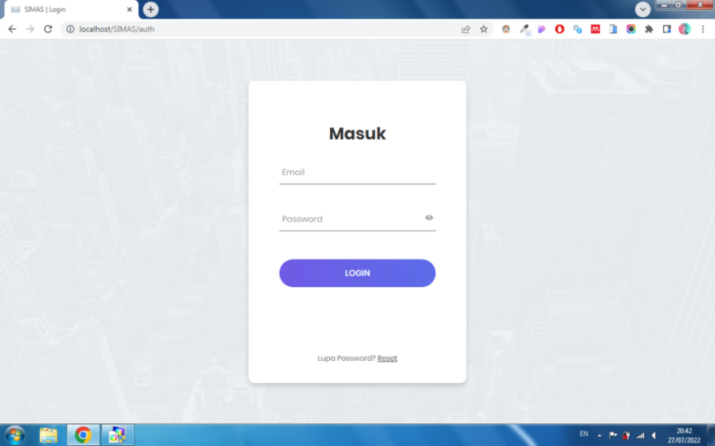

Gambar 4.1 Halaman Form Login

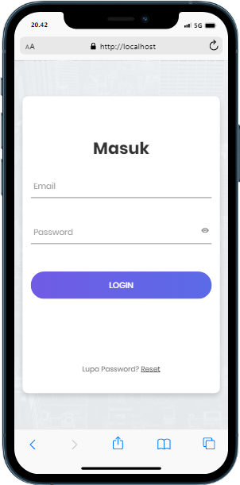

Gambar 4.2 Halaman Responsif Form Login

### Antarmuka Page Dashboard Manajement Surat

Setelah melakukan login dengan hak akses sebagai Sekretariat, maka halaman utama yang akan tampil adalah halaman Dashboard Manajemen Surat, dimana halaman ini memiliki hak akses menampilkan banyak data surat masuk dan surat keluar dalam per bulan serta menampilkan dalam memberitahukan ada surat masuk yang baru disposisi oleh pimpinan dan memberitahuna surat masuk yang belum dibaca oleh pimpinan.

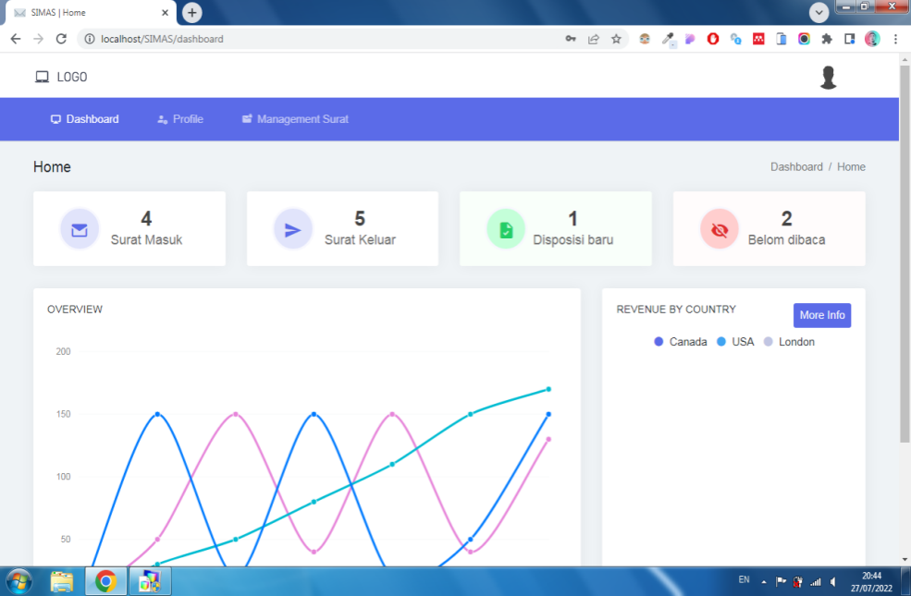

Gambar 4.3 Halaman Dashboard Manajemen Surat

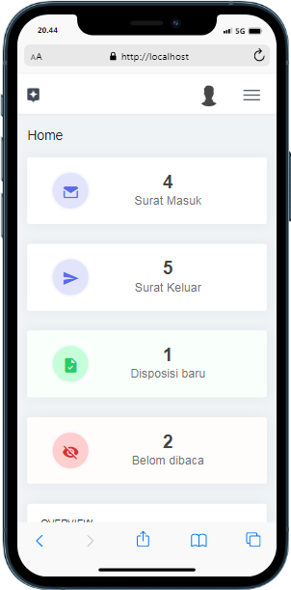

Gambar 4.4 Halaman Responsif Dashboard

### Antarmuka Page Surat Masuk

Antarmuka halaman Surat masuk terdapat tabel daftar data surat masuk yang sudah diinput dan form dalam penginputan data surat masuk, apabila diklik datanya pada tabel daftar surat masuk maka akan manampilkan detail surat masuk yang sudah terekam.

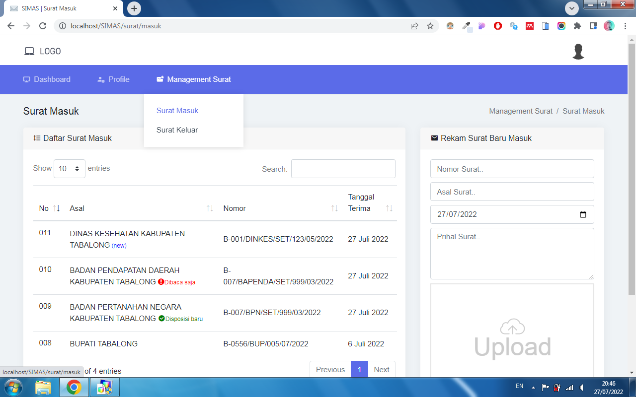

Gambar 4.5 Halaman Surat Masuk

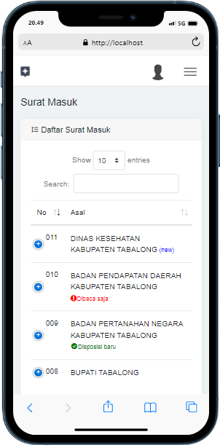

Gambar 4.6 Halaman Responsif SuratMasuk

### Antarmuka Page Detail data Surat Masuk

Antarmuka pada halaman Surat Masuk jika diklik pada tabel daftar surat masuk sudah terekam, akan menampilkan detail data nomor agenda, nomor surat, asal surat, tanggal terima surat, dan prihal surat. Sekaligus menampilkan Tombol Disposisi, lihat surat, tombol edit dan hapus data.

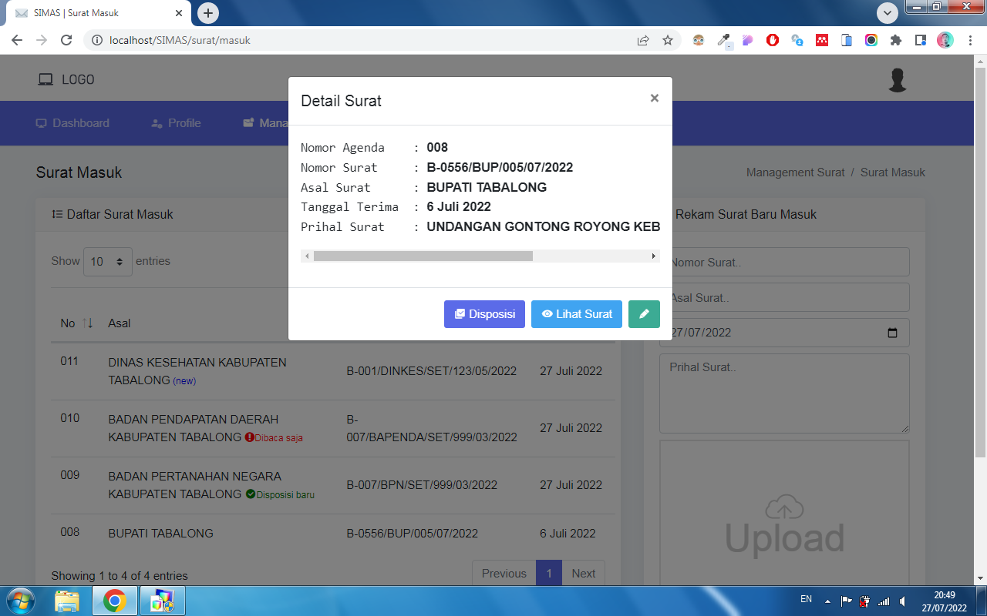

Gambar 4.7 Halaman Detail Surat Masuk

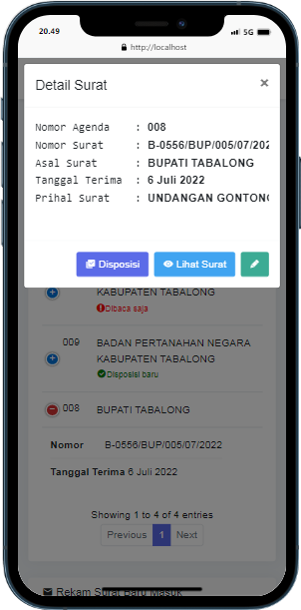

Gambar 4.8 Halaman Responsif Detail Surat Masuk

### Lembar Disposisi

Antarmuka pada halaman Surat Masuk jika diklik pada tabel daftar surat masuk sudah terekam, akan menampilkan detail data surat masuk yang terdapat tombol Disposisi dalam menampilkan lembar disposisi siap dicetak jika pimpinan sudah mendisposisikan surat masuk yang baru direkam.

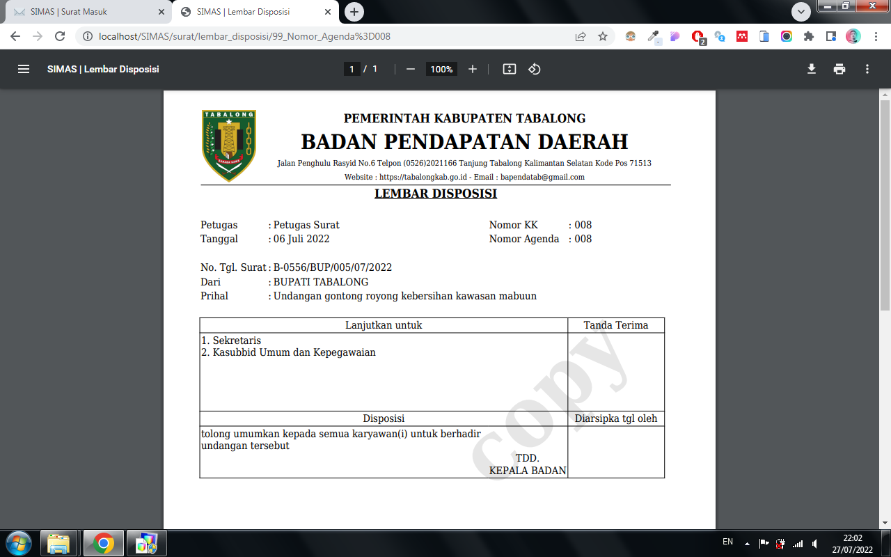

Gambar 4.9 Lembar Disposisi

### Antarmuka Page Surat Keluar

Antarmuka halaman Surat keluar dalam penggunaannya sama dengan antarmukan pada halaman surat masuk, tetapi dalam menginput pada form rekam surat keluar memberikan nomor surat secara otomatis dalam mempermudah pengurutan nomor surat selanjutnya.

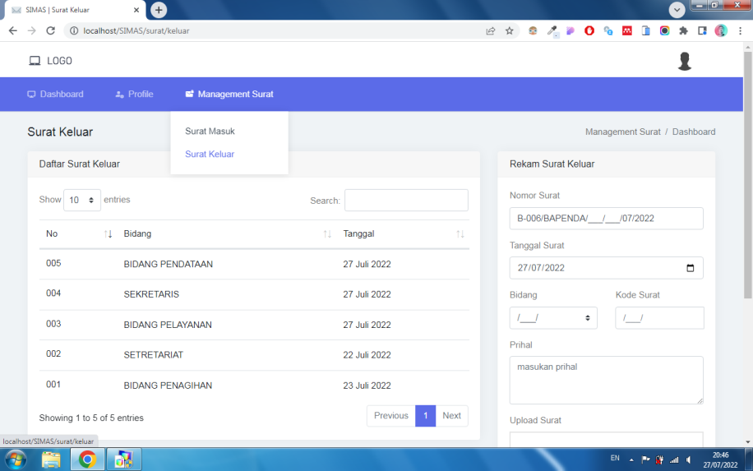

Gambar 4.10 Halaman Surat Keluar

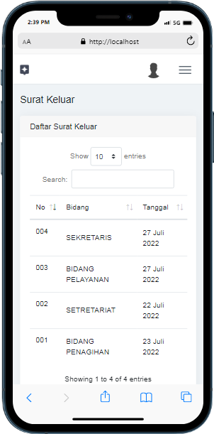

Gambar 4.11 Halaman Responsif Surat Keluar

### Antarmuka Page Detail Data Surat Keluar

Antarmuka pada halaman Surat Keluar juga sama pada antarmuka halaman detail surat keluar jika diklik pada tabel daftar surat keluar sudah sudah terekam, akan menampilkan detail data nomor agenda, nomor surat, tanggal Surat dibuat, dari bidang yang membuat surat, dan prihal surat. Sekaligus menampilkan tombol lihat surat, tombol edit dan hapus data.

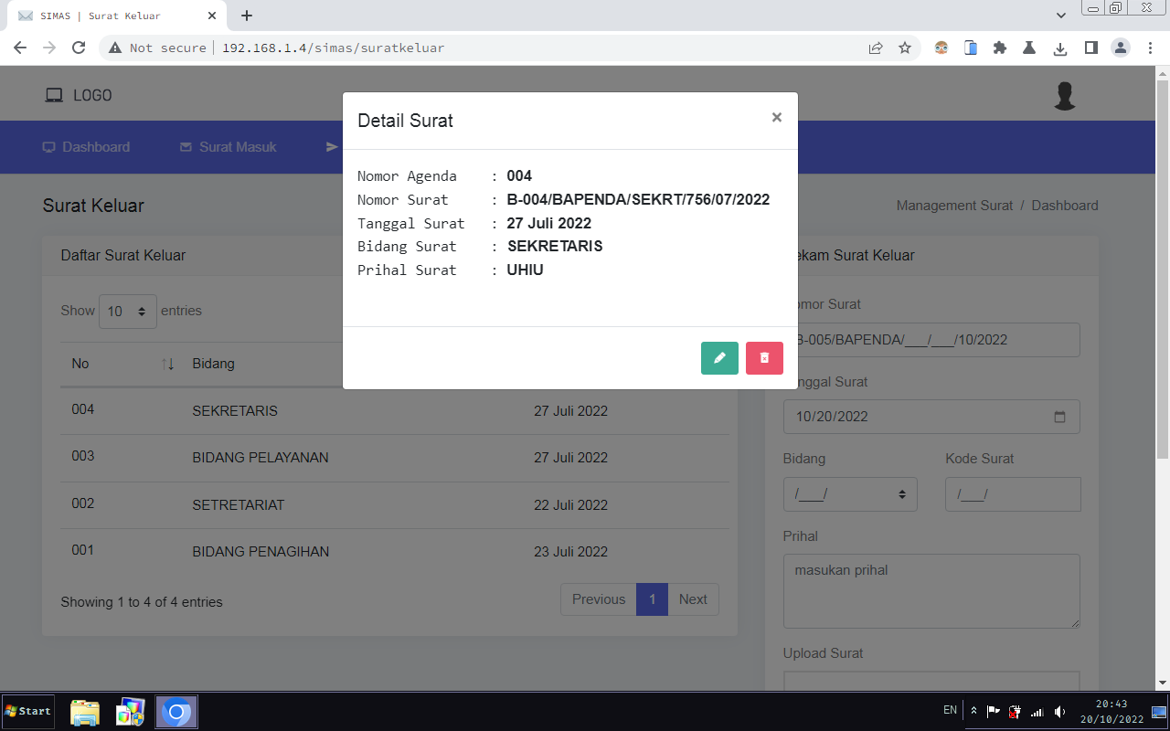

Gambar 4.12 Halaman Detail Surat Keluar

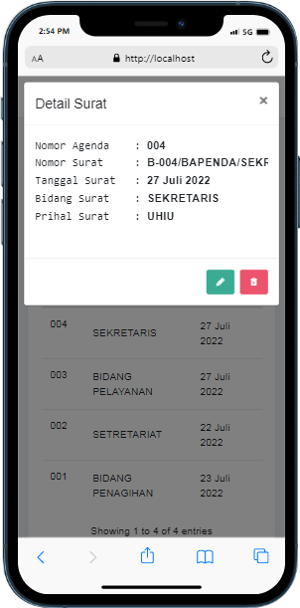

Gambar 4.13 Halaman Responsif Detail Surat Keluar

### Antarmuka Page Disposisi Surat Masuk

Setelah melakukan login dengan hak akses sebagai Pimpinan, maka halaman utama yang akan tampil adalah halaman List Surat Belum Dispoisi pimpinan, dimana halaman ini memiliki hak akses dalam menampilkan banyak data surat baru masuk yang belum Disposisi oleh pimpina, dan jika diklik pada list surat belum disposisi akan menampilakan form melihat surat serta memberikan komentar disposisi dan memberikan dalam menindaklanjuti surat masuk tersebut.

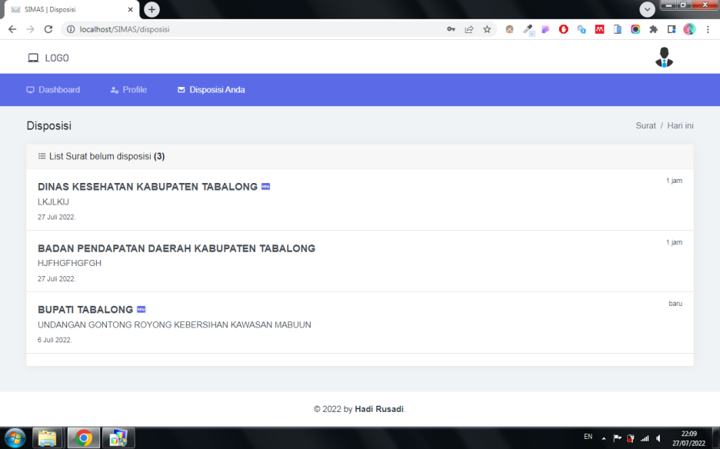

Gambar 4.14 Halaman Awal Disposisi Surat

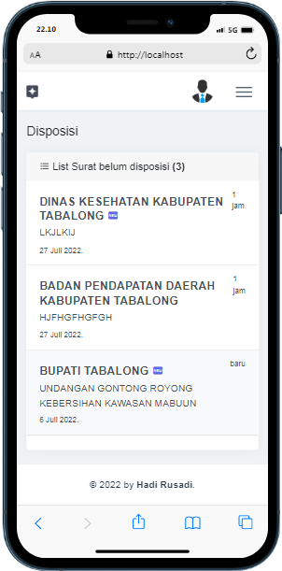

Gambar 4.15 Halaman Responsif Awal Disposisi Surat

### Antarmuka Page Proses Disposisi Surat

Antarmuka pada halaman Proses Disposisi Surat Masuk terdapat tombol lihat surat dan form memberikan komentar oleh pimpinan dalam kegiatan disposisi surat baru masuk, serta terdapat tombol pilih dalam menidaklajutkan surat yang ingin disposisikan.

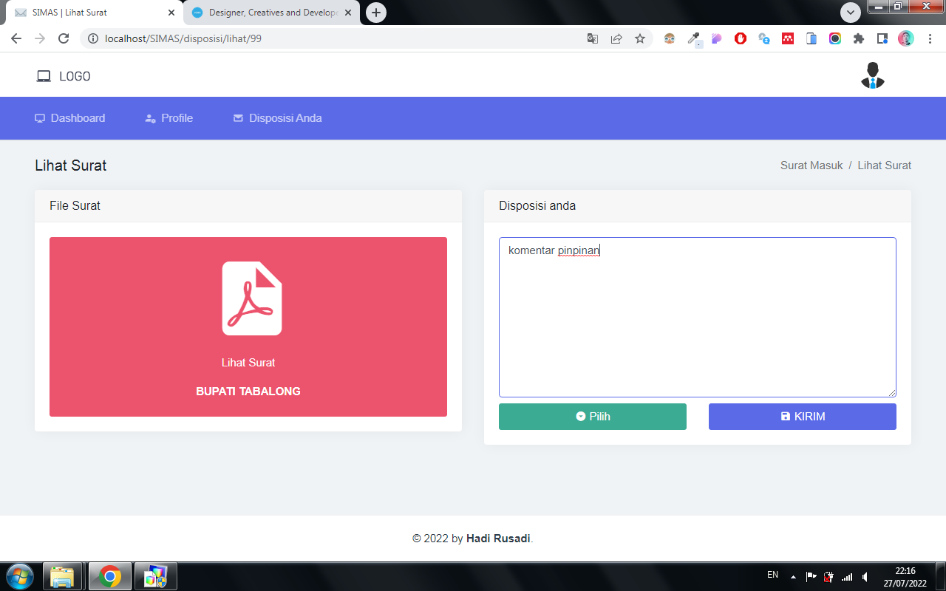

Gambar 4.16 Halaman Proses Disposisi Surat

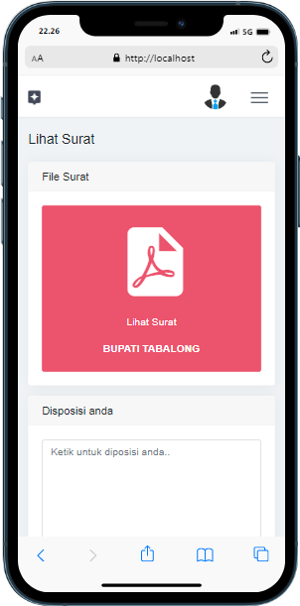

Gambar 4.17 Halaman Responsif Proses Disposisi Surat

### Antarmuka Page Memilih Tindaklanjutkan disposisi

Antarmuka pada halaman pemilihan tindaklanjutkan disposisi terdapat tombol pilihan kepala bidang instansi BAPENDA dalam kegiatan tindaklanjutkan disposisi oleh pimpinan yang nantinya akan terekam kedatabse.

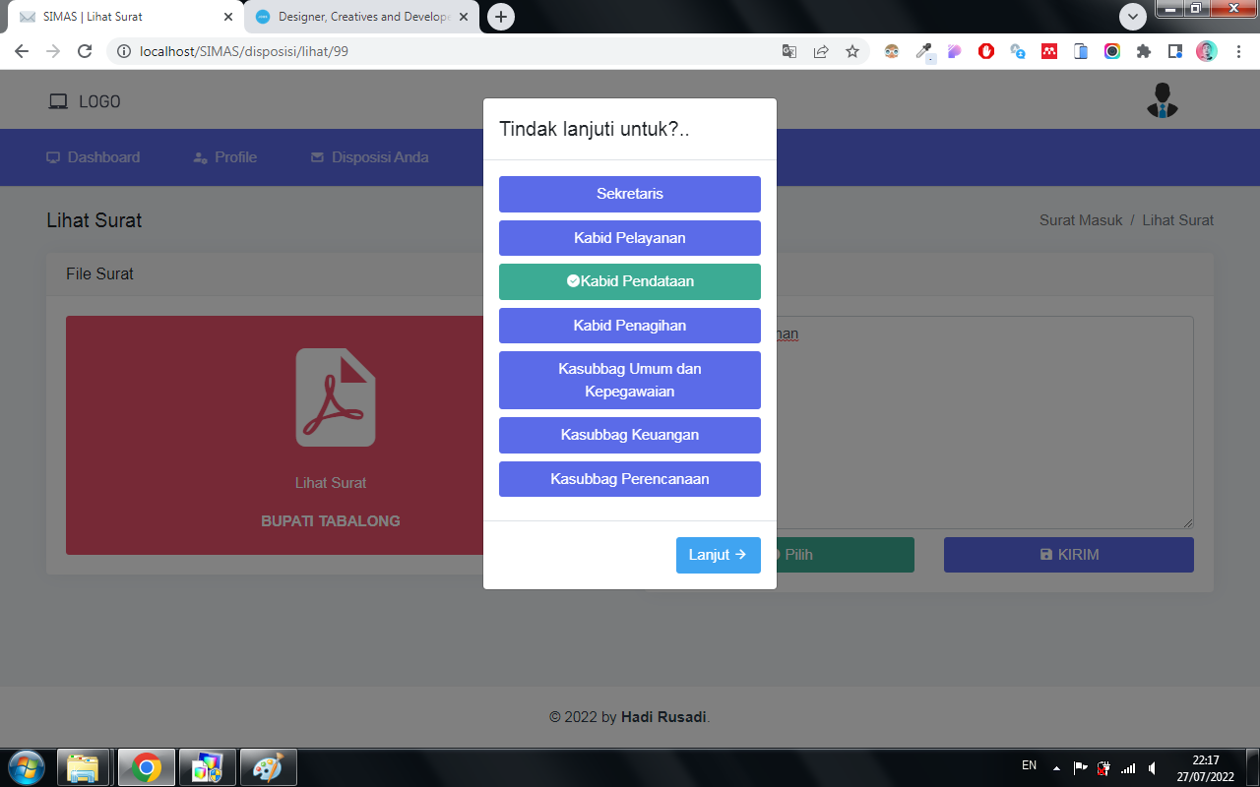

Gambar 4.18 Halaman Pilih Tindaklanjuti Disposisi

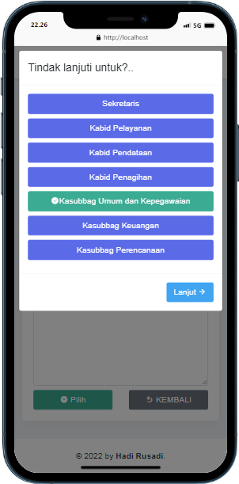

Gambar 4.19 Halaman Responsif Pilih Tindaklanjuti Disposisi

## Pengujian Sistem

Setiap program menjalani pengujian secara pribadi untuk memastikan bahwa program yang telah dibuat bebas dari kesalahan (*bug*), walaupun tidak menutup kemungkinan masih terjadi sedikit *bug* atau tidak 100% bebas dari *bug*, namun pengujian ini setidaknya bisa meminimalisir kesalahan yang akan terjadi.

Pada tahap ini, penulis menggunakan metode pengujian unit dengan pendekatan *black-box testing.*

Pengujian unit yaitu pengujian secara individual terhadap semua program untuk memastikan bahwa program bebas dari kesalahan, pemakai akan berusaha mencari penyebab dan proses untuk melakukan pencarian kesalahan ini dikenal dengan *debugging*. (Kadir, 2003)

Pengujian secara *black-box*, yaitu suatu pendekatan untuk menguji setiap fungsi di dalam program dapat berjalan dengan benar. Berikut beberapa proses yang dilakukan penulis dalam pengujian ini, yaitu :

1. Fungsi-fungsi yang tidak benar, baik input maupun outpun.
2. Kesalahan interface.
3. Kesalahan dalam struktur *database* atau akses *database*.

Dibawah ini merupakan tabel hasil pengujian dari Sistem Informasi Manajemen Arsip Surat pada Badan Pendapatan Daerah Kabupaten Tabalong.

### Hasil Pengujian Form Login

|  |  |  |  |  |
| --- | --- | --- | --- | --- |
| No | Pengujian | Hasil yang diharapkan | Hasil | Kesimpulan |
| 1 | Tidak mengisi form login pada *input\Email* dan klik *button Login* | Validasi form *email* dalam menampilkan notifikasi di area form input email dengan pesan “*Valid : name@mail.com*” | Sesuai | Berhasil |
| 2 | Tidak mengisi form login pada *input\Password* dan klik *button Login* | Validasi form *password* dalam menampilkan notifikasi di area form input *password* dengan pesan “*Masukan Password*” | Sesuai | Berhasil |
| 3 | Mengisi form *login* dengan *user* tidak terdaftar serta klik *button Login* | Validasi akun user dalam menampilkan notifikasi pada halaman login dengan pesan “*Email Tidak Terdaftar*..!!” | Sesuai | Berhasil |
| 4 | Mengisi form *login* dengan *user* terdaftar serta klik *button Login* | Validasi akun user dengan masuk kehalaman awal *dashboard* sesuai *role* masing-masing user | Sesuai | Berhasil |

Tabel 4.3 Hasil Pengujian Form Login

### Hasil Pengujian Form Rekam Surat Baru Masuk

|  |  |  |  |  |
| --- | --- | --- | --- | --- |
| No | Pengujian | Hasil yang diharapkan | Hasil | Kesimpulan |
| 1 | Mengisi form *input nomor surat, asal surat, tanggal surat, upload file* dengan format PDF berukuran kurang 1 MB dan *klik button Simpan* | Data diinput tertambah ke *database* dan menampilkan dengan pesan “*Rekam Berhasil Dan Surat Berhasil Terkirim Ke Kepala Badan”* | Sesuai | Berhasil |
| 2 | Mengkosongkan form *input nomor surat* dan *klik button Simpan* | Validasi *required* input rekam surat masuk dengan menampilkan notifikasi di atas form input dengan pesan *“nomor surat harus diisi”* | Sesuai | Berhasil |
| 3 | Mengkosongkan form *asal surat* dan *klik button Simpan* | Validasi *required* input rekam surat masuk dengan menampilkan notifikasi di atas form input dengan pesan *“asal surat harus diisi”* | Sesuai | Berhasil |
| 4 | Mengkosongkan form *perihal surat* dan *klik button Simpan* | Validasi *required* input rekam surat masuk dengan menampilkan notifikasi di atas form input dengan pesan *“perihal surat harus diisi”* | Sesuai | Berhasil |
| 5 | Mengkosongkan form *asal surat* dan *klik button Simpan* | Validasi *required* input rekam surat masuk dengan menampilkan notifikasi di atas form input dengan pesan *“asal surat harus diisi”* | Sesuai | Berhasil |
| 6 | Mengkosongkan form *upload surat* dan *klik button Simpan* | Validasi *required* upload rekam surat masuk dengan menampilkan notifikasi di atas form input dengan pesan *“upload gagal..! file surat harus diupload”* | Sesuai | Berhasil |
| 7 | Mengisi semua form surat masuk dan kilk *button reset* | Mengkosongkan atau menghapus *value* yang diinput tadi pada form rekam surat baru masuk | Sesuai | Berhasil |

### Hasil Pengujian Daftar Surat Masuk

|  |  |  |  |  |
| --- | --- | --- | --- | --- |
| No | Pengujian | Hasil yang diharapkan | Hasil | Kesimpulan |
| 1 | Menginput form *search* sesuai pencarian diinginkan | Menampilkan data yang diinginkan pada form *search* dalam pencarian data surat masuk yang sudah terekam | Sesuai | Berhasil |
| 2 | Klik pada data dalam table surat masuk | menampilkan detail surat masuk yang terdapat nomor agenda, nomor surat, asal surat, tanggal surat, tanggal terima, dan perihal surat, serta dengan tombol-tompol opsi seperti edit, hapus, lihat surat, dan lihat disposisi | Sesuai | Berhasil |
| 3 | Klik pada data dalam table surat masuk | menampilkan detail surat masuk yang terdapat nomot anggota, nomor surat, asal surat, tanggal surat, tanggal terima, dan perihal surtal, serta dengan tombol-tompol opsi seperti edit, hapus, lihat surat, dan lihat disposisi | Sesuai | Berhasil |
| 4 | Klik pada data dalam table surat masuk dan klik button lihat surat | Menampilakn file surat berformat PDF yang siap dicetak atau diunduh | Sesuai | Berhasil |
| 5 | Klik pada data dalam table surat masuk dan klik button edit | Menampilakn halaman edit data surat masuk | Sesuai | Berhasil |
| 6 | Klik pada data dalam table surat masuk dan klik button hapus | Menampilkan notifikasi “yakin menghapus data” | Sesuai | Berhasil |
| 7 | Klik pada data dalam table surat masuk , klik button hapus, dan klik yes atau true | Menghapus data pada database dan menampilkan notifikasi “surat dipilih berhasil dihapus” | Sesuai | Berhasil |
| 8 | Klik pada data dalam table surat masuk dan klik button disposisi | Menampilkan lemar disposisi oleh pimpinan yang siap dalam dicetak atau diunduh | Sesuai | Berhasil |

### Hasil pengujian form rekam surat baru keluar

|  |  |  |  |  |
| --- | --- | --- | --- | --- |
| No | Pengujian | Hasil yang diharapkan | Hasil | Kesimpulan |
| 1 | Memilih from select bidang | Menambahkan value pada form input nomor surat secara otomatis sesuai memilih form select bidang | Sesuai | Berhasil |
| 2 | Tidak memilih from select bidang dan klik button simpan | Validasi *required* input rekam surat keluar | Sesuai | Berhasil |
| 3 | menginput from nomor kode surat | Menambahkan value pada form input nomor surat secara otomatis sesuai menginput form nomor kode surat | Sesuai | Berhasil |
| 4 | Mengkosongkan form *perihal surat* dan *klik button Simpan* | Validasi *required* input rekam surat masuk dengan menampilkan notifikasi di atas form input dengan pesan *“perihal surat harus diisi”* | Sesuai | Berhasil |
| 5 | Mengkosongkan form *upload surat* dan *klik button Simpan* | Validasi *required* upload rekam surat masuk dengan menampilkan notifikasi di atas form input dengan pesan *“upload gagal..! file surat harus diupload”* | Sesuai | Berhasil |
| 6 | Mengisi semua form surat keluar dan kilk *button reset* | Mengkosongkan atau menghapus *value* yang diinput tadi pada form rekam surat baru keluar | Sesuai | Berhasil |

### Hasil pengujian daftar surat keluar

|  |  |  |  |  |
| --- | --- | --- | --- | --- |
| No | Pengujian | Hasil yang diharapkan | Hasil | Kesimpulan |
| 1 | Menginput form *search* sesuai pencarian diinginkan | Menampilkan data yang diinginkan pada form *search* dalam pencarian data surat keluar yang sudah terekam | Sesuai | Berhasil |
| 2 | Klik pada data dalam table surat masuk | menampilkan detail surat masuk yang terdapat nomor agenda, nomor surat, tanggal sura, budang surat, dan perihal surat, serta dengan tombol-tompol opsi seperti edit, hapus dan lihat surat | Sesuai | Berhasil |
| 3 | Klik pada data dalam table surat masuk | menampilkan detail surat masuk yang terdapat nomot anggota, nomor surat, asal surat, tanggal surat, tanggal terima, dan perihal surtal, serta dengan tombol-tompol opsi seperti edit, hapus, lihat surat, dan lihat disposisi | Sesuai | Berhasil |
| 4 | Klik pada data dalam table surat masuk dan klik button lihat surat | Menampilakn file surat berformat PDF yang siap dicetak atau diunduh | Sesuai | Berhasil |
| 5 | Klik pada data dalam table surat masuk dan klik button edit | Menampilakn halaman edit data surat masuk | Sesuai | Berhasil |
| 6 | Klik pada data dalam table surat masuk dan klik button hapus | Menampilkan notifikasi “yakin menghapus data” | Sesuai | Berhasil |
| 7 | Klik pada data dalam table surat masuk , klik button hapus, dan klik yes atau true | Menghapus data pada database dan menampilkan notifikasi “surat dipilih berhasil dihapus” | Sesuai | Berhasil |

### Hasil pengujian dashboard manajemen surat

|  |  |  |  |  |
| --- | --- | --- | --- | --- |
| No | Pengujian | Hasil yang diharapkan | Hasil | Kesimpulan |
| 1 | Klik button index banyak surat masuk | Menampilakan halaman surat masuk | Sesuai | Berhasil |
| 2 | Klik button index banyak surat keluar | Menampilakan halaman surat keluar | Sesuai | Berhasil |
| 3 | Klik button index banyak disposisi baru jika ada nilai > 0 | Menampilakan halaman surat masuk | Sesuai | Berhasil |
| 4 | Klik button index banyak dibaca saja jika ada nilai > 0 | Menampilakan halaman surat masuk | Sesuai | Berhasil |
| 5 | Melihat diagram line pada form overview | Menampilkan data informasi banyak surat masuk dan surat masuk per bulan dalam satu tahun | Belum sesuai | Belum berhasil |
|  |  |  |  |  |
|  |  |  |  |  |

# 

**PENUTUP**

## Kesimpulan

Berdasarkan hasil penelitian yang telah dilakukan dapat disimpulkan beberapa hal sebagai berikut :

1. Aplikasi Sistem Informasi Manajemen Arsip Surat pada Badan Pendapatan Daerah Kabupaten Tabalong telah berhasil dibangun dengan menggunakan Framework PHP Codeigniter.
2. Hasil pengujian menunjukkan bahwa fungsi-fungsi yang terdapat pada sistem berjalan dengan baik dan sesuai dengan kebutuhan dan rancangan.
3. Sistem dapat berjalan dengan baik untuk meningkatkan aktifitas korespondensi pada Badan Pendapatan Daerah Kabupaten Tabalong.

## Saran

Saran-saran yang penulis berikan untuk Pengembangan Sistem Informasi Manajemen Arsip Surat ini lebih lanjut adalah :

1. Pengembangan selanjutnya sebaiknya diterapkan Tanda Tangan Elektronik (TTE) yang dapat menjadi solusi pemenuhan legalitas dokumen di era digital pada pembuatan Surat Keluar pada Badan Pendapatan Daerah Kabupaten Tabalong.
2. Mengembangkan sistem yang ada menjadi sebuah sistem berbasis android.

DAFTAR PUSTAKA

Bahtiar, A. (2011). Rancang Bangun Aplikasi Nilai Siswa Akademik Sekolah Berbasis Web SMA Asshidiqiyah II Tangerang. Jakarta: Universitas Islam Negeri Syarief Hidayatullah.

Barthos, B. (2009). *Manajemen Kearsipan.* Jakarta: Bumi Aksara.

Daryanto, H. (2008). *Administrasi Pendidikan.* Jakarta: Rineka Cipta.

Jogiyanto. (2009). *Analisis & Desain Sistem Informasi.* Yogyakarta: Andi Ofset.

Jogiyanto. (2005). *Analisis dan Desain Sistem Informasi : Pendekatan Terstruktur Teori dan Praktek Aplikasi Bisnis.* Yogyakarta: Andi.

Kadir, A. (2003). *Pengenalan Sistem Informasi.* Yogyakarta: Andi.

Lambokhasi. (2006). Sistem Alamiah dan Sistem Buatan. *unikom* , 31.

McLeod, R., & Schell, G. (2004). *Sistem Informasi Manajemen.* Jakarta: PT Index.

Munawar. (2005). *Pemodelan Visual dengan UML.* Yogyakarta: Graha Ilmu.

Murtri. (2014, Agustus 25). *Murtri*. Retrieved from Model - Model Pengembangan Perangkat Lunak Beserta Contoh Penerapannya: https://murtri.wordpress.com/2014/08/25/model-model-pengembangan-perangkat-lunak-beserta-contoh-penerapannya/

Nugroho, A. (2005). *Analisis dan Perancangan Sistem Berorientasi Object.* Bandung: Informatika.

Rahardi, R. (2008). *Surat Menyurat Dinas.* Yogyakarta: Publisher.

Raharjo, B. (2015). *Belajar Otodidak Framework CodeIgniter.* Bandung: Informatika Bandung.

Sedianingsih. (2010). *Teori dan Praktik Administrasi Kesekretariatan.* Jakarta: Kencana.

Sidik, B. (2006). *pemrograman web dengan php. cetakan kedua. informatika.* Bandung.

Silmi, S. M. (2008). *Panduan Menulis Surat Lengkap.* Yogyakarta: Absolut.

Sutabri, T. (2003). *Analisa Sistem Informasi.* Yogyakarta: Andi.

LAMPIRAN-LAMPIRAN